采购编号：510108202200030

成都市成华区第六人民医院康穗养老中心（医养结合新院区）食堂餐饮服务采购项目（第二次）

竞
争
性
谈
判
文
件

成都市成华区第六人民医院
四川国际招标有限责任公司
共同编制
2022年3月

目 录
第一章 谈判邀请 3
第二章 谈判须知 3
第三章 供应商和报价产品的资格、资质性及其他类似效力要求 19
第四章 供应商应当提供的资格、资质性及其他类似效力要求的相关证明材料 21
第五章 采购项目技术、服务、政府采购合同内容条款及其他商务要求 23
第六章 谈判内容、谈判过程中可能实质性变动的内容 36
第七章 响应文件格式 37
第八章 评审方法 - 56 -
第九章 政府采购合同（草案） - 64 -

第一章 谈判邀请

四川国际招标有限责任公司受成都市成华区第六人民医院委托，拟对成都市成华区第六人民医院康穗养老中心（医养结合新院区）食堂餐饮服务采购项目（第二次）采用竞争性谈判方式进行采购，特邀请符合本次采购要求的供应商参加本项目的竞争性谈判。
一、采购项目基本情况
1.项目编号：510108202200030
2.采购项目名称：成都市成华区第六人民医院康穗养老中心（医养结合新院区）食堂餐饮服务采购项目（第二次）
二、资金情况
资金来源：财政性资金
三、采购项目简介：
本项目一个包，采购成都市成华区第六人民医院康穗养老中心（医养结合新院区）食堂餐饮服务供应商一名。（详见谈判文件第五章）。
医院建筑面积28000m²，拟开放医疗床位数338张，拟设置康养床位数262张，暂开放200张，食堂位于医院（中心）大楼一层、负一层（库房及其他辅助用房，已安装传递专用电梯），面积约为330m²，食堂需最多同时满足800人就餐要求，按政府要求设置辖区老人便民助餐点，为周边60岁以上老人提供便餐服务。
本项目由采购人有偿提供场所、水电气，供应商有独立的运营能力，自行采购食材，在医院（中心）的监督下按合同为采购人提供入托老人、患者及家属、职工用餐及周边60岁以上老年人的便民餐服务。
四、供应商邀请方式
本次竞争性磋商邀请在四川政府采购网上以公告形式发布；
五、供应商参加本次政府采购活动应具备下列条件：
1、满足《中华人民共和国政府采购法》第二十二条规定；
2、落实政府采购政策需满足的资格要求：
2.1本项目专门面向中小企业采购(监狱企业、残疾人福利性单位均视同小微企业)，非中小企业承接的将视为无效响应。
3、本项目的特定资格要求：无。
六、严禁参加本次采购活动的供应商
根据《关于在政府采购活动中查询及使用信用记录有关问题的通知》（财库〔2016〕125号）的要求，采购人/采购代理机构将通过“信用中国”网站（www.creditchina.gov.cn）、“中国政府采购网”网站（www.ccgp.gov.cn）等渠道查询供应商在响应文件递交截止之日前的信用记录并保存信用记录结果网页截图，拒绝列入失信被执行人名单、重大税收违法案件当事人名单、政府采购严重违法失信行为记录名单中的供应商参加本项目的采购活动。
- 谈判文件获取方式、时间、地点：
谈判文件获取时间：2022年3月31日9:00至2022年4月1日17：00（北京时间）
谈判文件获取方式：供应商须在“政府采购云平台”注册后，从“政府采购云平台”获取采购文件（网址：https://www.zcygov.cn）。登录政府采购云平台—项目采购—获取采购文件—申请获取采购文件。
提示：
（1）本项目谈判文件免费获取。
（2）供应商只有在“政府采购云平台”完成获取谈判文件申请并下载谈判文件后才视作依法参与本项目。如未在“政府采购云平台”内完成相关流程，引起的无效行为责任自负。
（3）政府采购云平台供应商注册地址：
https://middle.zcygov.cn/v-settle-front/registry
八、递交响应文件截止时间(参加谈判的时间)：2022年4月6日10：30（北京时间）。
九、递交响应文件地点：响应文件必须在递交响应文件截止时间前送达谈判地点。逾期送达或没有密封的响应文件恕不接收。（文件接收时间：2022年4月6日10：00（北京时间）-2022年4月6日10：30（北京时间））
十、响应文件开启时间：2022年4月6日10：30（北京时间）在谈判地点开启。
十一、谈判地点： 四川省成都市高新区天府大道中段800号天府四街66号航兴国际广场1号楼3楼。
十二、供应商信用融资：
1、根据《四川省财政厅关于推进四川省政府采购供应商信用融资工作的通知》（川财采〔2018〕123号）文件要求，为助力解决政府采购中标、成交供应商资金不足、融资难、融资贵的困难，促进供应商依法诚信参加政府采购活动，有融资需求的供应商可根据四川政府采购网公示的银行及其“政采贷”产品，自行选择符合自身情况的“政采贷”银行及其产品，凭中标（成交）通知书向银行提出贷款意向申请（具体内容详见采购文件附件“川财采〔2018〕123号”）。
2、为有效缓解中小企业融资难、融资贵问题，成都市财政局、中国人民银行成都分行营业管理部制定了《成都市中小企业政府采购信用融资暂行办法》和《成都市级支持中小企业政府采购信用融资实施方案》，成都市范围内政府采购项目中标（成交）的中小微企业可向开展政府采购信用融资业务的银行提出融资申请（具体内容详见采购文件附件“成财采〔2019〕17号” 、“成财采发〔2020〕20号”）。
十三、联系方式
采购人：成都市成华区第六人民医院
通讯地址：成都市成华区槐柳四路11号
联系人：秦老师
联系电话：18848237520

采购代理机构：四川国际招标有限责任公司
地 址：中国（四川）自由贸易试验区成都市高新区天府四街66号2栋22层1号
邮 编：610000
联 系 人： 王女士
联系电话： 18583959483
传 真：028-87793161

第二章 谈判须知

一、供应商须知附表
序号 | 应知事项 | 说明和要求
1 | 采购预算  （实质性要求） | 192万元/年  超过采购预算的报价,其响应文件按无效处理。
2 | 最高限价  （实质性要求） | 本项目最高单价限价为：  ①入托老人餐：900元/人/月；②职工餐：35元/人/天  超过最高限价的报价,其响应文件按无效处理。
3 | 进口产品（实质性要求） | 本项目竞争性谈判文件中未载明“允许采购进口产品”的产品，拒绝进口产品参与竞争，供应商以进口产品响应时，其响应文件按无效处理。载明“允许采购进口产品”的产品，不限制国产产品参与竞争。
4 | 不正当竞争预防措施  （实质性要求） | 评审委员会认为供应商的报价明显低于其他通过有效性、完整性和响应程度审查供应商的报价，有可能影响产品质量或者不能诚信履约的，应当要求其在评审现场合理的时间内提供书面说明，必要时提交相关证明材料；供应商不能证明其报价合理性的，评审委员会应当将其作为无效响应处理。
5 | 小微企业（监狱企业、残疾人福利单位视同小微企业）价格扣除 | 本项目不适用。
6 | 节能、环保及无线局域网产品政府采购政策 | 本项目不适用。
7 | 谈判情况公告 | 供应商资格审查情况、谈判情况、报价情况、谈判结果等在四川政府采购网上采购结果公告栏中予以公告。
8 | 谈判保证金 | 本项目不收取谈判保证金
9 | 履约保证金 | 金额：50000元，履约保证金待服务期满后一个月内由采购人无息退还。  交款方式：履约保证金以金融机构出具的保函等非现金形式提交。  保函收取单位：采购人，账户信息按合同约定。  保函收取时间：成交通知书发放后，政府采购合同签订前。  履约保证金退还方式：按合同约定。  履约保证金退还时间：采购项目验收合格后 10 日内。  履约保证金不予退还情形：未按政府采购合同要求履约。  履约保证金不予退还的，将按照有关规定上缴国库。逾期退还履约保证金的，将依法承担法律责任，并赔偿供应商损失。
10 | 合同分包  （实质性要求） | 本项目不接受合同分包。
11 | 谈判文件咨询 | 联系人：熊女士  联系电话：13111881728
12 | 谈判过程、结果工作咨询 | 联系人：王女士  联系电话：18583959483
13 | 成交通知书领取 | 采购结果公告在四川政府采购网上发布后，请登录我司网站http://sale.scbid.net/ 办理代理服务费缴纳及成交通知书领取的事宜。  成交通知书领取：财务部18113029526  地址：中国（四川）自由贸易试验区成都市高新区天府四街66号2栋22层1号。
14 | 供应商询问 | 根据委托代理协议约定，供应商询问由采购代理机构负责统一答复。  项目问题询问：  联系人：熊女士  联系电话：13111881728  服务质量投诉：企业发展部 028-87793117  联系地址：中国（四川）自由贸易试验区成都市高新区天府四街66号1栋17层。
15 | 供应商质疑 | 根据委托代理协议约定，供应商质疑由采购代理机构负责统一接收、答复。  联系方式：质量技术部 028-87797776转820/725。  递交地址：中国（四川）自由贸易试验区成都市高新区天府四街66号1栋17层。  质疑提出时间：1.对采购文件内容的质疑，在获取采购文件之日起七个工作日内。2.对采购过程质疑时间：为各采购程序环节结束之日起七个工作日内。3.对采购结果提出质疑时间：为成交结果公告期限界满之日起七个工作日内。  注：根据《中华人民共和国政府采购法》等规定，供应商质疑不得超出采购文件、采购过程、采购结果的范围, 供应商针对同一采购程序环节的质疑应在法定质疑期内一次性提出。
16 | 供应商投诉 | 投诉受理单位：本项目同级财政部门，即即成都市成华区财政局国库科。  联系电话：028-84356267  联系地址：四川省成都市一环路东三段148号  注：根据《中华人民共和国政府采购法实施条例》等规定，供应商投诉事项不得超出已质疑事项的范围。
17 | 政府采购合同  公告备案 | 政府采购合同签订之日起2个工作日内，政府采购合同将在四川  政府采购网公告；政府采购合同签订之日起7个工作日内，政府  采购合同将向采购项目同级财政部门备案。
18 | 成交服务费 | 依照成本加合理利润的原则,以预算总金额作为计算基数, 按下列收费标准进行收取:  服务类型 费率 成交金额（万元） 货物类 服务类 工程类  100以下 1.5% 1.5% 1.0%  100-500 1.1% 0.8% 0.7%  500-1000 0.8% 0.45% 0.55%  1000-5000 0.5% 0.25% 0.35%  5000-10000 0.25% 0.1% 0.2%  10000-100000 0.05% 0.05% 0.05%  1000000以上 0.01% 0.01% 0.01%  注: 1、按本表费率计算的收费为采购代理服务全过程的收费基准价格。  2、采购代理服务收费按差额定率累进法计算。  3、服务费交纳账户：  （1）收款单位：四川国际招标有限责任公司  （2）开 户 行：中国民生银行股份有限公司成都分行营业部  （3）银行账号：9902001769164557  4、成交人在领取成交通知书前向采购代理机构交纳成交服务费。
19 | 承诺提醒 | 关于供应商依法缴纳税收和社会保障资金的相关承诺，项目采购活动结束后，采购人或采购代理机构如有必要将核实供应商所作承诺真实性，如提供虚假承诺将报告监管部门严肃追究法律责任。
20 | 联合体（实质性要求） | 本项目不允许联合体参加
21 | 现场考察或者答疑会时间、地点 | 本项目不组织

二、总 则

1.适用范围
1.1 本谈判文件仅适用于本次谈判采购项目。
1.2 本谈判文件的解释权归采购人和采购代理机构所有。

2.采购主体
2.1本次谈判的采购人是成都市成华区第六人民医院。
2.2本次谈判的采购代理机构是四川国际招标有限责任公司。

3.合格供应商
合格供应商应具备以下条件：
3.1 具备法律法规和本采购文件规定的资格条件；
3.2 不属于禁止参加本项目采购活动的供应商；
3.3按照规定获取了采购文件（实质性要求）
由代理机构提供供应商获取采购文件情况的相关证明材料，供应商不用提供证明材料。

4.谈判费用（实质性要求）
供应商应自行承担参加谈判活动的全部费用。

5.充分、公平竞争保障措施（实质性要求）
5.1利害关系供应商处理。单位负责人为同一人或者存在直接控股、管理关系的不同供应商不得参加同一合同项下的政府采购活动。
5.2前期参与供应商处理。为采购项目提供整体设计、规范编制或者项目管理、监理、检测等服务的供应商，不得再参加该采购项目的其他采购活动。
5.3回避。政府采购活动中，采购人员及相关人员与供应商有下列利害关系之一的，应当回避：
（1）参加采购活动前3年内与供应商存在劳动关系；
（2）参加采购活动前3年内担任供应商的董事、监事；
（3）参加采购活动前3年内是供应商的控股股东或者实际控制人；
（4）与供应商的法定代表人或者负责人有夫妻、直系血亲、三代以内旁系血亲或者近姻亲关系；
（5）与供应商有其他可能影响政府采购活动公平、公正进行的关系。
本项目政府采购活动中需要依法回避的相关人员是指谈判小组成员。
供应商认为采购人员及相关人员与其他供应商有利害关系的，可以向采购代理机构书面提出回避申请，并说明理由。采购代理机构将及时询问被申请回避人员，有利害关系的被申请回避人员应当回避。

6.联合体竞争性谈判
本项目不允许联合体。

7.谈判保证金
本项目不收取谈判保证金。

8.响应文件有效期（实质性要求）
本项目响应文件有效期为递交谈判响应文件截止之日起90天。供应商响应文件中必须载明响应文件有效期，响应文件中载明的响应文件有效期可以长于谈判文件规定的期限，但不得短于谈判文件规定的期限。否则，其响应文件将作为无效响应处理。

9.知识产权（实质性要求）
9.1供应商应保证在本项目中使用的任何产品和服务（包括部分使用），不会产生因第三方提出侵犯其专利权、商标权或其它知识产权而引起的法律和经济纠纷，如因专利权、商标权或其它知识产权而引起法律和经济纠纷，由供应商承担所有相关责任。
9.2 除非谈判文件特别规定，采购人享有本项目实施过程中产生的知识成果及知识产权。
9.3 供应商如欲在项目实施过程中采用自有知识成果，使用该知识成果后，供应商需提供开发接口和开发手册等技术文档，并承诺提供无限期技术支持，采购人享有永久使用权（含采购人委托第三方在该项目后续开发的使用权）。
9.4 如采用供应商所不拥有的知识产权，则在报价中必须包括合法获取该知识产权的相关费用。

三、谈判文件

10．谈判文件的构成（实质性要求）
10.1 谈判文件是供应商准备响应文件和参加谈判的依据，同时也是谈判的重要依据。谈判文件用以阐明谈判项目所需的资质、技术、服务及报价等要求、谈判程序、有关规定和注意事项以及合同主要条款等。
10.2 供应商应认真阅读和充分理解谈判文件中所有的事项、格式条款和规范要求。供应商应详细阅读谈判文件的全部内容，按照谈判文件的要求提供响应文件，并保证所提供的全部资料的真实性和有效性，一经发现有虚假行为的，将取消其参加谈判或成交资格，并承担相应的法律责任。

11. 谈判文件的澄清和修改
11.1 在递交响应文件截止时间前，采购人、采购代理机构可以对谈判文件进行澄清或者修改。
11.2 采购代理机构对已发出的谈判文件进行澄清或者修改，应当以书面形式将澄清或者修改的内容通知所有获取了谈判文件的供应商，同时在四川政府采购网上发布更正公告。该澄清或者修改的内容为谈判文件的组成部分，澄清或者修改的内容可能影响响应文件编制的，采购人或者采购代理机构发布公告并书面通知供应商的时间，应当在提交首次响应文件截止之日起3个工作日前；不足上述时间的，应当顺延递交响应文件的截止时间。
11.3 供应商应于递交响应文件截止前，及时关注政府采购云平台推送的信息或者在四川政府采购网查询本项目的更正公告，以保证其对谈判文件做出正确的响应。供应商未按要求下载相关文件，或由于未及时关注更正公告的信息造成的后果，其责任由供应商自行负责。
更正通知将通过政府采购云平台通知所有获取谈判文件的潜在供应商。
11.4供应商认为需要对谈判文件进行澄清或者修改的，可以以书面形式向采购人或采购代理机构提出申请，由采购人或采购代理机构决定是否采纳供应商的申请事项。

12. 答疑会和现场考察
12.1 根据采购项目和具体情况，采购人、采购代理机构认为有必要，可以在谈判文件提供期限截止后响应文件提交截止前，组织已获取谈判文件的潜在供应商现场考察或者召开答疑会。
现场考察或者答疑会时间、地点：详见供应商须知表。
12.2采购人、采购代理机构组织现场考察或者召开答疑会的，将以书面形式通知所有获取谈判文件的潜在供应商。供应商接到通知后，不按照要求参加现场考察或者答疑会的，视同放弃参加现场考察或者答疑的权利，采购人、采购代理机构不再对该供应商重新组织，但也不会以此限制供应商提交响应文件或者以此将供应商响应文件直接作为无效处理。
12.3供应商考察现场或者参加答疑会所发生的一切费用由供应商自己承担。

四、响应文件

13.响应文件的组成
13.1供应商应按照谈判文件的规定和要求编制响应文件。
13.2供应商编写的响应文件应包括资格性响应文件和其他响应文件两部分，分册装订。

14.响应文件的语言
14.1供应商提交的响应文件以及供应商与采购组织单位就有关谈判采购的所有来往书面文件均须使用中文。响应文件中如附有外文资料，主要部分对应翻译成中文并加盖供应商公章后附在相关外文资料后面。未翻译的外文资料，谈判小组可将其视为无效材料。
14.2 翻译的中文资料与外文资料如果出现差异和矛盾时，以中文为准。涉嫌虚假响应的按照相关法律法规处理。
14.3 如因未翻译而造成的响应文件无效风险，由供应商承担。

15.计量单位（实质性要求）
除谈判文件中另有规定外，本次采购项目所有合同项下的报价均采用国家法定的计量单位。

16. 报价
16.1本次谈判项目的报价货币为人民币，报价以谈判文件约定为准。（实质性要求）
16.2本项目采用现场报价，响应文件中不用首次报价，报价要求参考附件，报价格式以现场提供为准。

17.响应文件格式
17.1 供应商应执行谈判文件第七章的规定要求。
17.2 对于没有格式要求的谈判文件由供应商自行编写。

18.响应文件的编制和签署
18.1 资格性响应文件正本1份副本2份，并在其封面上清楚地标明资格性响应文件、采购项目名称、采购项目编号、包件号及名称（若有）、供应商名称以及“正本”或“副本”字样。若正本和副本有不一致的内容，以正本书面响应文件为准。
18.2 其他响应文件正本1份副本2份，并在其封面上清楚地标明其他响应文件、采购项目名称、采购项目编号、包件号及名称（若有）、供应商名称以及“正本”或“副本”字样。若正本和副本有不一致的内容，以正本书面响应文件为准。
18.3 响应文件正本和副本均需打印或用不褪色、不变质的墨水书写，并在规定签章处签字和盖章。响应文件副本可采用正本的复印件，提供电子文档1份采用光盘或U盘制作。
18.4响应文件的打印和书写应清楚工整，任何行间插字、涂改或增删，必须由供应商的法定代表人/单位负责人或其授权代表签字并盖供应商公章。字迹潦草、表达不清或可能导致非唯一理解的响应文件可能被作为无效处理。
18.5（实质性要求）响应文件应由供应商法定代表人/主要负责人/本人或其授权代表在响应文件要求的地方签字（注：供应商为法人的，应当由其法定代表人或者授权代表签字确认；供应商为其他组织的，应当由其主要负责人或者授权代表签字确认；供应商为自然人的，应当由其本人或者授权代表签字确认）或加盖私人印章，要求加盖公章的地方加盖单位公章，不得使用专用章（如经济合同章、投标专用章等）或下属单位印章代替。
18.6响应文件正本和副本需要逐页编目编码。
18.7响应文件正本和副本应当采用胶装方式装订成册，不得散装或者合页装订。
18.8（实质性要求）响应文件应根据谈判文件的要求签署、盖章（第八章2.4.6规定的例外情形除外）。
18.9响应文件统一用A4幅面纸印制，除另有规定外。

19.响应文件的密封和标注（不属于本项目谈判小组评审范畴，由采购人、采购代理机构在接收响应文件时及时处理）
19.1 响应文件可以单独密封包装，也可以所有响应文件密封包装在一个密封袋内。
19.2 响应文件密封袋的最外层应清楚地标明采购项目名称、采购项目编号、包件号及名称（若有）、供应商名称。
19.3 所有外层密封袋的封口处应粘贴牢固。
19.4 未密封的响应文件，采购人、采购代理机构将拒收或者在时间允许的范围内，要求修改完善后接收。

20.响应文件的递交
20.1 资格性响应文件和其他响应文件应于递交响应文件截止时间前送达指定地点，采购代理机构拒绝接收截止时间后送达的响应文件。供应商在递交响应文件时，用正楷填写本竞争性谈判文件附件“递交响应文件签收表”然后将签收表和响应文件一并递交给采购代理机构工作人员。
20.2 采购代理机构将向通过资格审查的供应商发出谈判邀请；告知未通过资格审查的供应商未通过的原因。
20.3 报价表在谈判后，谈判小组要求供应商进行报价时递交。

21.响应文件的修改和撤回（补充、修改响应文件的密封和标注按照本章“19.响应文件的密封和标注”规定处理）
21.1供应商在提交响应文件后可对其响应文件进行修改或撤回，但该修改或撤回的书面通知须在递交截止时间之前送达采购代理机构，补充、修改的内容作为响应文件的组成部分。且该通知需经正式授权的供应商代表签字方为有效。 供应商在提交响应文件截止时间前，可以对所提交的响应文件进行补充、修改或者撤回，补充、修改的内容与响应文件不一致的，以补充、修改的内容为准。
21.2供应商对响应文件修改的书面材料或撤回的通知应该按规定进行编写、密封、标注和递送，并注明“修改响应文件”字样。
21.3供应商对其提交的响应文件的真实性、合法性承担法律责任。

五、评审

22.谈判小组的组建及其评审工作按照有关法律制度和本文件第八章的规定进行。

六、成交事项

23.确定成交供应商
采购人将按谈判小组推荐的成交候选供应商顺序确定成交供应商。
23.1采购代理机构自评审结束后2个工作日内将谈判报告及有关资料送交采购人确定成交供应商。
23.2采购人收到谈判报告及有关资料后，将在3个工作日内按照谈判报告中推荐的成交候选供应商顺序确定成交供应商。成交候选供应商并列的，采购人自主采取公平、择优的方式选择成交供应商。采购人逾期未确定成交供应商且不提出异议的，视为确定谈判报告提出的排序第一的供应商为成交供应商。
23.3采购人确定成交供应商过程中，发现成交候选供应商有下列情形之一的，应当不予确定其为成交供应商：
（1）发现成交候选供应商存在禁止参加本项目采购活动的违法行为的；
（2）成交候选供应商因不可抗力，不能继续参加政府采购活动。
（3）成交候选供应商无偿赠与或者低于成本价竞争；
（4）成交候选供应商提供虚假材料；
（5）成交候选供应商恶意串通。

24.成交结果
24.1采购人确定成交供应商后，将及时书面通知采购代理机构，发出成交通知书并发布成交结果公告。
24.2成交供应商应当及时领取成交通知书。本项目需要交纳履约保证金的，成交供应商应当及时向采购人交纳。

25.成交通知书
25.1成交通知书为签订政府采购合同的依据之一，是合同的有效组成部分。
25.2成交通知书对采购人和成交供应商均具有法律效力。成交通知书发出后，采购人无正当理由改变成交结果，或者成交供应商无正当理由放弃成交的，将承担相应的法律责任。
25.3成交供应商的响应文件作为无效响应文件处理或者有政府采购法律法规规章制度规定的成交无效情形的，采购人/采购代理机构在取得有权主体的认定以后，有权宣布发出的成交通知书无效，并收回发出的成交通知书，依法重新确定成交供应商或者重新开展采购活动。

七、合同事项

26.签订合同
26.1 成交供应商应在成交通知书发出之日起三十日内与采购人签订采购合同。由于成交供应商的原因逾期未与采购人签订采购合同的，将视为放弃成交，取消其成交资格并将按相关规定进行处理。
26.2 谈判文件、成交供应商的响应文件及双方确认的澄清文件等，均为有法律约束力的经济合同的组成部分。
26.3 采购人不得向成交供应商提出任何不合理的要求，作为签订合同的条件，不得与成交供应商私下订立背离合同实质性内容的任何协议，所签订的合同不得对谈判文件和成交供应商响应文件确定的事项进行修改。
26.4 成交供应商因不可抗力原因不能履行采购合同或放弃成交的，采购人可以与排在成交供应商之后第一位的成交候选人签订采购合同，以此类推。
26.5 竞争性谈判文件、成交供应商提交的响应文件、谈判中的最后报价、成交供应商承诺书、成交通知书等均称为有法律约束力的合同组成内容。
26.6成交人在合同签订之后三个工作日内，将签订的合同（一式壹份）在我司指定网站（http://sale.scbid.net）上传（注意：①注册登录后在采购合同上传界面操作②合同上传咨询电话：028-87793135-714）。

27.合同分包（实质性要求）
本项目不接受合同分包。

28.合同转包（实质性要求）
本采购项目严禁成交供应商将任何政府采购合同义务转包。本项目所称转包，是指成交供应商将政府采购合同义务转让给第三人，并退出现有政府采购合同当事人双方的权利义务关系，受让人（即第三人）成为政府采购合同的另一方当事人的行为。
成交供应商转包的，视同拒绝履行政府采购合同义务，将依法追究法律责任。

29.补充合同
采购合同履行过程中，采购人需要追加与合同标的相同的货物或者服务的，在不改变合同其他条款的前提下，可以与成交供应商协商签订补充合同，但所有补充合同的采购金额不得超过原合同采购金额的百分之十，该补充合同应当在原政府采购合同履行过程中，不得在原政府采购合同履行结束后，且采购货物、工程和服务的名称、价格、履约方式、验收标准等必须与原政府采购合同一致。

30.履约保证金（实质性要求）
30.1 成交供应商应在合同签订之前交纳采购文件规定数额的履约保证金。
30.2 如果成交供应商在规定的合同签订时间内，没有按照采购文件的规定交纳履约保证金，且又无正当理由的，将视为放弃成交。

31.合同公告
采购人应当自政府采购合同签订（双方当事人均已签字盖章）之日起2个工作日内，将政府采购合同在四川政府采购网上公告，但政府采购合同中涉及国家秘密、商业秘密的内容除外。

32.合同备案
采购人应当将政府采购合同副本自签订（双方当事人均已签字盖章）之日起七个工作日内通过四川政府采购网报同级财政部门备案。

33.履行合同
33.1 成交供应商与采购人签订合同后，合同双方应严格执行合同条款，履行合同规定的义务，保证合同的顺利完成。
33.2 在合同履行过程中，如发生合同纠纷，合同双方应按照《中华人民共和国民法典》的有关规定进行处理。

34.验收
34.1本项目采购人及其委托的采购代理机构将严格按照《财政部关于进一步加强政府采购需求和履约验收管理的指导意见》（财库〔2016〕205号）等政府采购相关法律法规的要求进行验收。
34.2 验收结果合格的，成交供应商凭验收报告办理相关手续；验收结果不合格的，履约保证金将不予退还，也将不予支付采购资金，还可能会报本项目同级财政部门按照政府采购法律法规有关规定给予行政处罚。

35.资金支付
采购人将按照政府采购合同规定，及时向成交供应商支付采购资金。本项目采购资金付款详见第五章规定的付款方式。

八、谈判纪律要求

36.供应商不得具有的情形
供应商参加本项目谈判不得有下列情形：
（1）提供虚假材料谋取成交；
（2）采取不正当手段诋毁、排挤其他供应商；
（3）与采购人、采购代理机构、或其他供应商恶意串通；
（4）向采购人、采购代理机构、谈判小组成员行贿或者提供其他不正当利益；
（5）在谈判过程中与采购人、采购代理机构进行协商；
（6）成交后无正当理由拒不与采购人签订政府采购合同；
（7）未按照谈判文件确定的事项签订政府采购合同；
（8）将政府采购合同转包或者违规分包；
（9）提供假冒伪劣产品；
（10）擅自变更、中止或者终止政府采购合同；
（11）拒绝有关部门的监督检查或者向监督检查部门提供虚假情况；
（12）法律法规规定的其他情形。
供应商有上述情形的，按照规定追究法律责任，具备（1）-（10）条情形之一的，同时将取消被确认为成交供应商的资格或者认定成交无效。

九、询问、质疑和投诉

37.询问、质疑、投诉的接收和处理严格按照《中华人民共和国政府采购法》、《中华人民共和国政府采购法实施条例》、《财政部关于加强政府采购供应商投诉受理审查工作的通知》、《政府采购质疑和投诉办法》和四川省的有关规定办理（详细办理流程请在四川政府采购网—办事指南—《供应商投诉处理办事指南》查询）。

十、其他

38. 本谈判文件中所引相关法律制度规定，在政府采购中有变化的，按照变化后的相关法律制度规定执行。本章规定的内容条款，在本项目递交响应文件截止时间届满后，因相关法律制度规定的变化导致不符合相关法律制度规定的，直接按照变化后的相关法律制度规定执行，本谈判文件不再做调整。

39.（实质性要求）国家或行业主管部门对采购产品的技术标准、质量标准和资格资质条件等有强制性规定的，必须符合其要求。

第三章 供应商和报价产品的资格、资质性及其他类似效力要求

一、参加谈判的供应商应具备下列资格条件：
（一）资格要求：
1、满足《中华人民共和国政府采购法》第二十二条规定；
2、落实政府采购政策需满足的资格要求：
2.1本项目专门面向中小企业采购(监狱企业、残疾人福利性单位均视同小微企业)，非中小企业参与的将视为无效响应。
3、本项目的特定资格要求：无。

（二）其他类似效力要求：
1.授权参加本次采购活动的供应商代表证明材料。

二、报价产品的资格、资质性及其他类似效力要求：无。
注：1. 资格要求中“参加本次政府采购活动前三年内，在经营活动中没有重大违法记录”中的重大违法记录，即因违法经营受到刑事处罚或者责令停产停业、吊销许可证或者执照、较大数额罚款等行政处罚。根据《财政部关于〈中华人民共和国政府采购法实施条例〉第十九条第一款 “较大数额罚款”具体适用问题的意见》有关规定，《中华人民共和国政府采购法实施条例》第十九条第一款规定的“较大数额罚款”认定为200万元以上的罚款，法律、行政法规以及国务院有关部门明确规定相关领域“较大数额罚款”标准高于200万元的，从其规定。

2.供应商在参加政府采购活动前，被纳入法院、工商行政管理部门、税务部门、银行认定的失信名单且在有效期内，或者在前三年政府采购合同履约过程中及其他经营活动履约过程中未依法履约被有关行政部门处罚（处理）的，本项目不认定其具有良好的商业信誉。

三、不属于禁止参加本次采购活动的供应商
采购代理机构通过“信用中国”网站（www.creditchina.gov.cn）、“中国政府采购网”网站（www.ccgp.gov.cn）等渠道查询供应商在递交响应文件截止之日前的信用记录并保存信用记录结果网页截图，拒绝列入失信被执行人名单、重大税收违法案件当事人名单、政府采购严重违法失信行为记录名单中的供应商参加本项目的采购活动（注：失信被执行人名单、重大税收违法案件当事人名单、政府采购严重违法失信行为记录名单由采购代理机构工作人员进行查询并记录存档）

第四章 供应商应当提供的资格、资质性及其他类似效力要求的相关证明材料

一、应当提供的供应商资格、资质性及其他类似效力要求的相关证明材料
（一）资格要求相关证明材料：
1、具有独立承担民事责任的能力。（注：①供应商若为企业法人：提供“统一社会信用代码营业执照”；未换证的提供“营业执照、税务登记证、组织机构代码证或三证合一的营业执照”；②若为事业法人：提供“统一社会信用代码法人登记证书”；未换证的提交“事业法人登记证书、组织机构代码证”；③若为其他组织：提供“对应主管部门颁发的准许执业证明文件或营业执照”；④若为自然人：提供“身份证明材料”。以上均提供复印件）
2、具备良好商业信誉的证明材料（可提供承诺函，格式详见第七章）；
3、具备健全的财务会计制度的证明材料。｛可提供承诺函，格式详见第七章｝
4、具有依法缴纳税收和社会保障资金的良好记录（可提供承诺函，格式详见第七章）；
5、具备履行合同所必需的设备和专业技术能力的证明材料（可提供承诺函，格式详见第七章）；
6、参加政府采购活动前3年内在经营活动中没有重大违法记录的承诺函（格式详见第七章）；
7、具备法律、行政法规规定的其他条件的证明材料（可提供承诺函，格式详见第七章）；
8、落实政府采购政策需满足的资格要求：
8.1本项目专门面向中小企业采购(监狱企业、残疾人福利性单位均视同小微企业)，非中小企业承接的将视为无效响应（可提供中小企业声明函、残疾人福利性单位声明函或监狱企业证明文件 ，格式详见第七章）。
9、本项目的特定资格要求：无。

（二）其他类似效力要求相关证明材料：
（1）法定代表人/单位负责人身份证明材料复印件。
（2）法定代表人/单位负责人授权代理书原件及代理人身份证明材料复印件（注：①法定代表人/单位负责人授权代理书原件需加盖公章；②如响应文件均由供应商法定代表人/单位负责人签字或加盖私人印章的且法定代表人/单位负责人本人参与谈判的，则可不提供。）
二、供应商应提供的报价产品的资格、资质性及其他类似效力要求的相关证明材料：无

注：1、以上要求的资料复印件均须加盖供应商单位的公章（鲜章）。
2、根据国务院办公厅关于加快推进“多证合一”改革的指导意见（国办发【2017】41号）等政策要求，若资格要求涉及的登记、备案等有关事项和各类证照已实行多证合一导致供应商无法提供该类证明材料的，供应商须提供“多证合一”的营业执照，并就被“多证合一”整合的相关登记、备案和各类证照的真实性作出承诺（承诺函格式详见第七章）。

三、不属于禁止参加本次采购活动的供应商
采购代理机构通过“信用中国”网站（www.creditchina.gov.cn）、“中国政府采购网”网站（www.ccgp.gov.cn）等渠道查询供应商在递交响应文件截止之日前的信用记录并保存信用记录结果网页截图，拒绝列入失信被执行人名单、重大税收违法案件当事人名单、政府采购严重违法失信行为记录名单中的供应商参加本项目的采购活动（注：失信被执行人名单、重大税收违法案件当事人名单、政府采购严重违法失信行为记录名单由采购代理机构工作人员进行查询并记录存档）

第五章 采购项目技术、服务、政府采购合同内容条款及其他商务要求

前提：本章采购需求中标注“*”号的条款为本次谈判采购项目的实质性要求，供应商应全部满足，否则其响应文件作无效处理。

一、 项目概述
1、本次磋商共1个包，采购成华区第六人民医院康穗养老中心（医养结合新院区）食堂餐饮服务供应商一名
2、项目清单
序号 | 品目号 | 标的名称 | 所属行业
1 | 01-01 | 成华区第六人民医院康穗养老中心（医养结合新院区）食堂餐饮服务 | 餐饮业

*二、技术服务要求
（一）服务内容及要求：
1.配餐方式：堂食或送餐（每份独立包装盒饭）。
2.用餐人员：入托老人、患者及其家属、职工及周边60岁以上老人。
3.配餐时间、就餐人数、餐费标准及配餐内容：
3.1入托老人餐
3.1.1配餐时间。
早餐：7:00至7:30，须在7:00前送达；午餐：11：00至11:30，须在11：00前送达；晚餐：17:30至18:00，须在17:30前送达。
3.1.2就餐人数：拟开放养老床位数260张，预计50%-60%入住用餐率。100人-150人，以实际就餐人数为准。
3.1.3配餐内容。
早餐品种（就餐标准1流质、1主食、1副食）：流质饮食包含粥、牛奶、豆浆等不少于3种（供应商提供，由就餐人员任选一种）；主食包含馒头、包子、面包、花卷、面条等不少于5种（供应商可同时提供三种及以上，由就餐人员任选一种）；副食品：煮鸡蛋、煎蛋、荷包蛋、蒸蛋等不少于4种（供应商可同时提供两种及以上，由就餐人员任选一种）+小菜、泡菜等不少于2种（供应商提供，由就餐人员任选一种）。
午餐品种（就餐标准为2荤、1素、1汤）：主食品包含白米饭、粗粮饭等不少于两种供就餐人员选一；副食品：供应商制作不少于3荤3素的菜品，供就餐人员选择2荤1素，以周食谱为准，汤类不少于 1 种。时令水果、酸奶可同时提供或轮换提供，就餐人选择其中一种，1盒≥100ml酸奶。另每周一、周三、周五就餐人员可自选1份小炒。
晚餐品种（就餐标准为1荤、1素、1汤）：主食，米饭；副食品：供应商制作不少于3荤2素的菜品，供就餐人员选择1荤1素（以周食谱为准）+1汤。或者饺子、抄手供就餐人员选择。
间餐或夜宵（就餐选择一种）：小面包（或蛋糕）+热牛奶，抄手、面皮、水饺。
3.2职工餐：
3.2.1用餐时间
早餐：7:30至8:00，须在7:30前送达；午餐：11：30至12:30，须在11：30前送达；晚餐：17:30至18:00，须在17:30前送达。
3.2.2就餐人数：全院职工人数达300余人，预计30%-60%用餐，以实际就餐人数为准。
3.2.3配餐内容：
早餐品种：参照入托老人餐
午餐品种（就餐标准为2荤、1素、1汤）：主食品包含白米饭、粗粮饭等不少于两种供就餐人员选一；副食品：供应商制作不少于4荤3素的菜品，供就餐人员选择2荤1素，以周食谱为准，汤类不少于 1 种。时令水果、酸奶同时提供或轮换提供，就餐人选择其中一种，1盒≥100ml酸奶。
晚餐（就餐标准为1荤、1素、1汤）：主食品：米饭；副食品：供应商制作不少于3荤2素的菜品，供就餐人员选择1荤1素（以周食谱为准）+1汤。或者饺子、抄手供就餐人员选择。
3.3按政府要求设置辖区老人便民助餐点：按政府指导价执行。
3.4病员及家属餐：就餐人员可自主选择。
（二）人员配置要求
1、人员配置数量要求：
序号 | 人员岗位要求 | 数 量 | 备注
1 | 管理人员 | 不少于2人 | 在签订合同后，人员上岗前，成交供应商应将本项目所有工作人员名单、身份证复印件、《四川省从业人员预防性健康检查合格证》等资料交采购人备案。
2 | 厨师长 | 不少于2人
3 | 厨 师 | 不少于4人
4 | 面点师 | 不少于2人
5 | 库 管 | 不少于1人
6 | 勤杂工 | 不少于4人
7 | 收银员 | 不少于1人
注：以上供应商为本项目配备的厨师长、厨师、面点师的人员中，至少具有5名或以上的具备中式烹调师的国家职业资格，并提供证书复印件予以佐证。
2、本项目工作人员需熟练掌握配餐服务操作技能，工作人员凡患有疮疖、化脓性创伤（特别是手指被切破）、流行性感冒以及可能引起传染的肠道疾病、呼吸道疾病或其他传染性带病者，一律不准从事食品的加工和制作，供应商须建立伤病即时报告制度和清退制度。
3、厨房工作人员严禁上班期间吸烟、嬉闹、聊天，严禁酒后上岗，严禁做与工作无关的事情。
4.本项目工作人员发生更换时，成交供应商应将符合人员配置要求的替代人员名单、身份证复印件、《四川省从业人员预防性健康检查合格证》等资料交采购人备案。
5、成交供应商所派工作人员由供应商自行负责，不与采购人发生任何劳务关系。

（三）、服务要求
1.供应商提供24小时内临时用餐或加餐服务。具备提供会议餐、活动餐能力。
2.医院提供茶餐厅、咖啡吧、4楼面点屋、院内小超市等场所，供应商可自行售卖商品（24小时营业），（此部分服务由供应商自行定价，需报备采购人审核后方可执行）原则上不得高于市场定价，原则上采用成都市发展和改革委员会每周公布的主城区部分农贸市场价格对应城区的平均价以及蓉价网公布的主城区部分农贸市场价格对应城区的平均价格；或采用周边农贸市场、超市、商店询价后的市场平均价作为市场确定价格，原则上每月月末询价一次。
3.菜单设计：以采购人要求为依据，结合营养师和厨师意见合理搭配菜品，
以满足不同味型，不同菜系地域风味的需求；定期开展一些特色餐、美食节等活动（每月不少于一次）。入托老人生日：供应商为入托老人提供传统生日餐（长寿面、小蛋糕等）无需额外收费；国家法定节假日、传统节日（端午、中秋、春节等）为入托老人提供聚餐活动（餐标不低于30元/人）。
2、食材验收存放：遵循食品安全关键点控制检验要求，确保所有人所食用餐品安全卫生。
3、餐品的生产加工：供应商应严格执行《中华人民共和国食品安全法》及相关法律法规；实行原料出入库登记制度；坚持餐具每餐消毒，严格执行一冲、二洗、三消毒、四保洁制度；坚持卫生检查和食品留样制度，做好记录。菜品留样量≥125g，有标识（留样日期、品名、留样人），存入专用留样冰箱内，留样时间大于48h，专人管理，并有留样记录。
4、售餐服务：根据采购人要求的就餐时间提前做好餐品准备，可满足错峰式的就餐，若就餐人数较多（超过餐厅就坐位置），高峰期需派餐厅服务人员协助引导，满足职工快捷就餐；其余就餐服务根据采购人需求提供对应的就餐服务。
5、餐厅就餐环境维护：服务人员需保证餐厅在就餐前、就餐中、就餐后的
整个就餐过程的环境卫生，在服务期间注意保持餐厅环境整洁。
6、意见收集及处理：供应商应每月针对就餐职工进行抽样调查，了解就餐者对餐品和服务的建议意见，汇总后制表并提出解决方案发送给采购人，采购人审批同意后执行。
7、提供食堂全年无休服务，必须保证每天营业。
（四）卫生要求
1、食堂卫生及后厨卫生标准和要求
1.1 目视地面清洁干净，无杂物、水渍、尘渍、痰渍、胶渍，地面光亮，干
净完好，无垃圾、无污迹。
1.2 墙面保持光亮无尘、无明显污染，无蜘蛛网。
1.3 玻璃门窗无污渍、无灰尘、无水渍，无手印，光洁明亮。
1.4 天花板、风口、悬挂装饰、悬挂牌无蜘蛛网、无污渍、无灰尘。
1.5 餐桌、餐椅：完好无损、物品摆放整齐有序、规范、无污迹、无破损、
备用物品齐全、无隔餐遗留垃圾等。
1.6 餐具、玻璃器皿等清洁、卫生、明亮、无缺口、无油渍、无残渣、无水
迹。
1.7 餐厅工作台，随时保持清洁，不得留置任何食品，以防止细菌传入。
1.8 布件：清洁完好、熨烫平整、无污迹、光亮如新，摆放规范,不得交叉
使用。
1.9 服务间内设施归类合理、规范，摆放有序，整洁干净。
1.10 服务用具：无油腻、无污迹、使用灵活、清洁完好，摆放规范。转台：
清洁、无脏痕、无油腻、转动灵活。
1.11 门顶、面、框、门把手无尘土、无污迹。
1.12 洁具干净、无污迹、无灰尘。
1.13 消防设施、标识牌等公共设施干净、无积尘。
1.14 垃圾桶按指定位置摆放，桶身表面干净无污渍、痰渍、异味，内胆应
定期清洁、消毒。
1.15 清洁间中各种设备、物品表面干净、无水迹、无污渍，清洁工具摆放整齐有序、规范，室内无异味。
1.16 各操作间无老鼠、蟑螂；有防鼠措施，无卫生死角。
1.17 清洗池无污迹，水龙头光洁。
1.18 餐具洗消工作时，餐具不得直接放置在地面上；及时清扫地面污迹，
不得堵塞下水道。
1.19 餐具消毒柜所有餐具码放整齐、规范。
1.20 排水沟无残留物、无积水、无污垢，无异味。
1.21 烟罩无油污、无水渍、无污垢、无灰尘，保持原有光亮度。
1.22 供应商每季度应请专业公司对抽油烟系统进行清洗，并出具相应清洗报告及发票复印件等证明材料，费用由供应商负责。
1.23 垃圾处理及时，袋装垃圾摆放整齐。残食处理处地面无明显垃圾，无
污水外溢，无明显异味，无蚊蝇飞舞,垃圾日产日清。泔水处理要及时并符合国
家相关规定。
2、 食材配送要求：
2.1 要求配送的货物包括粮油类、蔬菜瓜果类、肉禽水产类、蛋奶类、干杂调料、半成品类、预包装食品以及低值易耗品类等。
2.2 所配送食材在溯源体系内，并保证所提供的食品可被追溯。
2.3 配送的产品应为保持新鲜的合格产品，符合国家规定的卫生、防疫、质量、安全、检验标准，并在配送时提供符合国家规定的相关证明；配送猪肉应符合项目所在地生猪溯源体系的要求并有产地动物卫生监督机构出具的检疫（或检测）合格证明和动物产品检疫（或检测）合格验讫印章以及生猪定点屠宰厂肉品品质检验合格验讫印章；配送供应蔬菜和水果，需按相关规定配送前采样送检，供货时提供具有农药、杀虫剂等残留检测合格报告等。对所采购的食材进行农药残留检测，配备农药残留快速检测仪器或设备，同时提供购买发票或租赁合同，并加盖投标人公章。对所采购的食材进行农药残留检测时，配备1名或以上食品检验员，提供证书复印件、有效期内的身份证及健康证、与供应商的劳务关系证明材料，以上资料复印件或扫描件均需加盖供应商公章。
2.4肉禽鱼类需冷链配送。投标人须为项目配备1辆或以上冷链运输车，提供车辆图片及车辆行驶证，同时提供购买发票或租赁合同，并加盖投标人公章。
2.5能提供净菜，且所有食材均符合国家相关要求，产品符合食品卫生安全法要求，保证新鲜、卫生、安全。
（五）安全标准
供应商应按国家规定为员工购买相关保险，供应商应对员工进行食品卫生、安全生产、消防安全和操作规程等培训后，方能上岗。供应商应做好设施设备的维护保养，每天负责设施设备和水、电、气等安全检查，并做好记录。在每天供餐结束后应关闭水、电、气。员工应定期参加医院组织的消防安全生产培训，并积极参与医院组织的各类安全应急演练。
- 设备配置（此项内容为基本设备配置情况阐述，供应商可在应答表中不作应答）
厨房现有配置设备清单（院方已配备）
序号 | 项目编码 | 设备名称 | 计量单位 | 清单数量
1 | 0310040041267 | 单星盆水池 760*800*(650+150) | 台 | 1
2 | 0310040041268 | 单星盆水池 1200*700*(650+150) | 台 | 1
3 | 0310040041269 | 单星盆水池 1600*700*(650+150) | 台 | 1
4 | 0310040041270 | 双星盆水池 1600*700*(650+150) | 台 | 6
5 | 0310040041271 | 三星盆台 1800*700*(650+150) | 台 | 1
6 | 0310040041272 | 单层工作台 1350*700*（650+150） | 台 | 2
7 | 0310040041273 | 双层工作台 850*700*（650+150） | 台 | 1
8 | 0310040041274 | 双层工作台 1500*700*（650+150） | 台 | 1
9 | 0310040041275 | 双层工作台 1800*800*（650+150） | 台 | 3
10 | 0115010011276 | 活动双通荷台 1800*800*（650+150） | 台 | 16
11 | 0115010011277 | 活动单通带秋千门荷台 1800*800*（650+150） | 台 | 1
12 | 0310060131278 | 四开门储藏柜 1200*500*1600 | 台 | 3
13 | 0115010181279 | 四层平板货架 1200*500*1600 | 台 | 32
14 | 0115010181280 | 四层平板货架 1600*700*1600 | 台 | 1
15 | 0115010181281 | 米面架 1500*600*150 | 台 | 8
16 | 0310070061282 | 双炒双吊小炒灶 2000*1200*1250 | 台 | 1
17 | 0310070061283 | 双头大炒灶 2000*1200*1250 | 台 | 1
18 | 0310070061284 | 节能静音单头大炒灶 1200*1200*1250 | 台 | 1
19 | 0310070061285 | 炉拼台 200*1200*1250 | 台 | 3
20 | 0115010181286 | 烤盘架 | 台 | 1
21 | 0115010011287 | 木案台 2100*760*900 | 台 | 1
22 | 0310050071288 | 五格双通热汤池 1800*700*（650+150） | 台 | 4
23 | 0304040361289 | 双头吊汤炉 1200*700*550 | 台 | 1
24 | 0307010021290 | 油烟净化一体机 L*1360*780 | 米 | 11
25 | 0301040081291 | 收餐车 L*1360*780 | 台 | 2
26 | 0310060131292 | 双门不锈钢门消毒柜 1190*530*1800 | 台 | 2
27 | 0303080011293 | 四门高身冷藏雪柜 1215*680*1930 | 台 | 1
28 | 0310070061294 | 双门蒸饭车（24盘） 1420*680*1720 | 台 | 3
29 | 0310040141295 | 洗地龙头 | 个 | 4
30 | 0301020051296 | 多功能切菜机 900*460*740 | 台 | 1
31 | 0301020051297 | 绞切肉机QJR-400 560*480*810 | 台 | 2
32 | 0301020051298 | 土豆拨皮机TP450 850*600*1100 | 台 | 1
33 | 0310060121299 | 全自动豆浆机 650*435*1270 | 台 | 1
34 | 0301010141300 | 压面机 575*565*970 | 台 | 1
35 | 0301020051301 | 打蛋机 513*405*762 | 台 | 1
36 | 0301020051302 | 和面机 955*570*1060 | 台 | 1
37 | 0303080011303 | 高温冻库 3750*2400*2600 | 台 | 1
38 | 0303080011304 | 低温冻库 3750*2300*2600 | 台 | 1
39 | 0310060121305 | 开水器 | 台 | 2
备注 | 如有不足，由供应商向采购人报备同意后自行添置，所需费用包含在本项目报价中。

*三、商务要求
1.服务期限：签订合同生效之日起3年,合同1年1签。经采购人、成交供应商双方同意后续签下1年合同。
2.服务地点：
成都市成华区长秀路135号
3.费用计算：服务月配餐外包服务费用=∑（服务月配餐类型的实际用餐人次数×成交供应商配餐类型的餐费标准）×服务月结算系数。说明：无员工投诉成交供应商提供的菜品质量或服务态度不好时，或者服务月累计出现1至4次投诉，成交供应商提供的菜品质量或服务态度不好时，服务月结算系数计为1；服务月累计出现有5至10次投诉结算系数计为0.95；有11至20次投诉成交供应商提供的菜品质量或服务态度不好时，服务月结算系数计为0.9；有21至30次投诉成交供应商提供的菜品质量或服务态度不好时，服务月结算系数计为0.8；有31人次投诉成交供应商提供的菜品质量或服务态度不好时，服务月结算系数计为0.7；成交供应商为采购人提供的配餐服务发生食品安全事件时，采购人有权拒绝支付配餐外包服务费用，造成的损失由成交供应商自行承担。
4.付款方式：
4.1属采购人支付费用，当月费用次月结算，根据每月考核结果按“费用计算”标准据实结算；每月15日前（遇国家法定节假日，由采购人与成交供应商协商确定时间）成交供应商与采购人（指定财务科）完成上月配餐服务的对账工作，并由成交供应商据实向采购人出具正规发票、餐票、就餐签到记录等相关结算凭证；采购人在收到成交供应商提供的结算凭证后10个工作日内，通过转账方式向成交供应商指定的对公银行账户支付上月食堂餐饮服务费用；属个人支付费用，由供应商与就餐人员双方自行结算。(特别说明以上属个人支付费用仅针对职工餐)。
4.2供应商需按月向采购人缴纳：根据房屋及设备等固定资产使用折旧管理办法计算收取管理费用为28000元/月。
5.供应商须提供在成交签订采购合同后15日内协助采购人取得现经营场所的食品经营许可证的承诺函。
6.验收标准：严格参照政府采购相关法律法规、《关于进一步加强政府采购需求和履约验收管理的指导意见》（财库〔2016〕205号）的要求组织考核验收。
7.当合同终止时，双方需进行房屋、设备交接，设备遗失按医院固定资产管理标准进行清算；属成交人添置设备由成交人自行处置。
8.作人员年龄要求男小于55周岁，女小于50周岁，同时要求工作人员体检合格（提供入职人员体检表）。不得虚设岗位人员。若中途有辞职人员，供应商必须在2日内安排新员工培训并到位。工作人员要遵守法规以及医院制度，要有良好的服务态度，不能与院方患者及家属、职工发生争吵或冲突。如发现违规者，医院有权视情节提出处理意见。
9.供应商各项制度应健全，劳动用工、支付报酬等必须符合国家及地方相关法律、法规的规定，员工的基本工资、社保缴纳、奖金及各项补贴及社保上涨部分均由供应商负责。
10.出现下列情形，采购人有权终止配餐外包服务合同，由此造成的一切损失及法律后果均由成交供应商承担：
（1）成交供应商丧失承担本项目须具备的经营资质及条件的；
（2）成交供应商违法经营的；
（3）成交供应商被列为失信被执行人的；
（4）成交供应商被相关部门查封、勒令停业整顿时限达到1个月以上的；
（5）成交供应商为采购人提供的配餐服务发生食品安全事件的；
（6）成交供应商在合同期内,“服务月结算系数”累计2次低于0.9（含0.9）的；
（7）法律法规规定的其他情形。

附件.考核标准及办法（无需供应商在响应文件中应答）
考核以日常检查和定期检查相结合的方式进行。
日常检查采取不定期检查的方法，由医院管理人员实施。在不定期检查中发现的问题告知供应商，供应商派人确认并签字。检查时，按照《考核评分标准》所列项目对违规行为实施现场处罚，详实记录考核的时间、地点和考核情况（或拍照存档）。若存在严重问题，被考核单位有关人员必须到场签字，立即整改。具体标准为1分对应500元，月底在供应商服务经费中扣出，所扣分不再计入当月总分。
定期检查为每个月的15号、30号由医院管理人员实施，会同供应商管理人员，采取随机抽查、指定区域等方式进行。每次检查做好登记和摄像取证，检查结果以定期考核通报的方式告知供应商。15号、30号的检查结果得分平均分为当月考核分数。，每次检查在100分的基础上扣分。医院会给予供应商1～2天的整改时限，再进行复查，如复查仍存在问题，复查结果所得分数计入当次考核分数。每月对考评结果汇总。每月考核得分在95分以上（不含95分）的由医院扣除现场处罚款后向物业公司足额拨付经费；低于95分（含95分）的在拨款时扣除现场处罚款后，再比照基准分（95分）每减少1分所对应的金额扣除相应的服务费。具体标准如下：
95分（含95分）至90分，每减少1分扣除500元。
90分（含90分）至85分，每减少1分扣除1000元。
85分（含85分）以下，每减少1分扣除2000元。
严格按照双方达成认可的作业标准执行。餐饮公司月考核得分在85分（不含85分）以下的给予诫勉一次，年度累计三次月考核得分低于85分（不含85分）的，采购人可单方面解除物业服务合同。
整体规范考核：
项目 | 服务质量标准 | 分值 | 质量考评标准
一  整  体  规  范  100分 | 一、综合管理（80分）
 | （1）对医院餐饮服务管理建立健全各项管理制度，各岗位工作标准，并制定具体的落实措施和考核办法：必须按院方要求配足各岗位工作人员，不能空岗；员工调岗、离职必须书面通知科室负责人。 | 20分 | 主要检查：管理服务工作流程、质量保证制度、岗位考核制度等基本制度，每发现一处不完整不规范扣0.5分；未制度具体的落实措施扣0.5分，未指定考核办法扣0.5分；未按规定要求配足员工或空岗、缺岗，扣0.5分。
 | （2)员工统一着装，佩戴明显标志，工作规范，作风严谨。 | 15分 | 着装及标准一项不符合扣0.5分。
 | （3）餐饮公司餐饮服务管理应用计算机等现代化管理手段，提高管理效率。 | 5分 | 不符合扣0.5分。
 | （4）餐饮公司的管理制度健全、组织机构完善，所有员工能严格遵守劳动纪律，根据专业要求统一着装、礼貌服务、严格岗位职责，按时上下班，不准擅离职守，工作场所不准吃东西，不准收听广播、收看电视。服务人员的配备符合规定标准。 | 10分 | 管理制度、机构不健全扣1分，管理服务人员不按要求配备，每一个岗位扣1分，全体服务人员不得与医护人员和就医者发生正面冲突，违反规定扣2分。服务人员不熟悉医院环境、不了解安全防范应知应会、服务态度差、违反劳动纪律投诉属实扣1分。
 | （5）对医院后勤监管部门及相关科室在日常监管工作中开出的项目整改，要严格按照规定的时间进行整改，并将整改情况上报监管部门。 | 10分 | 不按要求整改扣2分，整改完毕没有及时反馈扣1分，重复出现问题和隐患扣3分。
 | （6）安全管理：有无安全保障机制；有无安全生产责任制；有无安全生产目标；有无安全生产措施；有无安全检查制度；有无制度安全管理应急预案。 | 10分 | 无制度、计划、方案扣5分，未按制度、规定操作一处扣0.5分。
 | （7）日常管理：管理各项基本制度是否健全；办公室基本制度是否健全；管理是否坚持例会制度 | 5分 | 违规一次扣0.5分.
 | （8）员工培训：有无建立培训计划和培训制度；有无进行素质培训和公司理念培训；有无进行技术培训和定期进行技术培训和定期进行考核、检查；有无进行提高员工自身防护意识和职业道德修养培训。 | 5分 | 未培训、无计划、检查、考核一处扣0.5分
 | 二、服务满意度（20分）
 | 整体服务月满意度（医护人员、门诊病友、住院病友）不得低于85%） | 20分 | 低于85%每一个点，扣0.5分。
供应商或因供应商原因导致医院全年被省、市行政主管部门诫勉两次以上（含两次）的，终止其餐饮管理服务合同。
供应商认为考核有误，可以向医院申辩，经复核重新认定。供应商对重新认定仍有异议，可向上级机关申辩，要求复议。
食堂卫生安全管理月考核表
内容 | 考核内容 | 考核标准 | 考核情况
食堂管理 | 食堂应按行业规范管理，自觉接受相关职能部门的执法检查，服从医院的相关管理规定 | 不配合或不服从每次扣1000元
膳食人员  要求 | 入职前必须接受卫生行政部门确定的体检单位进行健康检查和卫生知识培训，取得健康证明后方可入职，每年至少进行一次健康复查，资料收集齐全。 | 食堂人员如无健康证，1人扣500元，缺一次健康体检扣100元。并立即停职
 | 凡患有相关传染病及疾病者，及时调离岗位；在岗者必须严格执行个人卫生要求标准。 | 食堂人员如有传染疾病者，扣500元。并立即停职
食物采购 | 采购的食品必须符合国家有关卫生标准和规定， 供应商资质及时上报主管部门备案。 | 采购的食品不符合国家有关卫生标准和规定的一项扣500元
 | 采购熟食要索取食品经营许可证和检验（检疫）合格证明，收货时要严格验货并做好记录 | 采购熟食无食品经营许可证和检验（检疫）合格证明一项扣500元。
食物发放 | 严格按照餐食的发放流程发放食物，按规定流程对餐具进行消毒，记录完整，出售食品时不能用手直接接触食品必须使用食品夹。 | 未按规定流程对餐具进行消毒，记录不完整，一次扣100元
 | 如果发生食物中毒，要严格按照食物中毒的处理流程进行报告与处理。 | 未按照食物中毒的处理流程进行报告与处理，一次扣500元
食物贮存 | 食品应尽量缩短在常温下的存放时间，加工后应及时使用或冷藏，按要求做好食品留样工作，并贴好标签注明放入冰箱的日期和有效期 | 发现超过有效期的一项扣500元。
食堂安全、环境卫生 | 各区域地面清洁，无油垢、垃圾。除四害工作有措施，记录完整。抽油烟机定期清洗，记录完整。油烟净化器正常运转。管理人员每天检查安全工作，并有相关工作记录。 | 食堂内有油垢、垃圾，一次扣100元。除四害工作记录不完整，一次扣100元。抽油烟机定期清洗，记录不完整，一次扣100元。油烟净化器入未正常运转，一次扣500元。
服务质量 | 食堂服务人员要耐心解答、微笑服务，不得发生争吵、打骂等不文明行为，有问题反映相关管理部门解决。 | 如有职工及病员投诉服务态度不好，查实每次扣款100元
菜品质量 | 菜品搭配合理、菜品口味可口、 | 如有职工及病员投诉菜品质量及味道不好，一次扣款100元
菜品价格 | 饭菜及主食品价格由医院审定后确定，不准擅自上调价格。如上调可上报医院审批后执行。 | 如有职工和病员反映菜品超过医院周边餐馆的价格，经查实，一次扣100元。
服务质量 | 炊事人员必须保持整洁，不准佩戴手饰，两手干净，操作食品时禁止吸烟、挖鼻孔、对食品打喷嚏等不卫生行为。 | 发现1人次扣100元。
食物贮存 | 原料、半成品、成品的加工、存放及使用容器是否存在交叉污染并有明显的区分标志，生、熟食品分开，食品存放分类分架。 | 发现1次扣100元

第六章 谈判内容、谈判过程中可能实质性变动的内容

针对第五章、第九章所包含的技术、服务要求以及合同草案条款，在谈判过程中，谈判小组在获得采购人代表确认的前提下，可以根据谈判情况实质性变动相关内容。谈判小组对谈判文件作出的实质性变动是谈判文件的有效组成部分，谈判小组会及时以书面形式通知所有参加谈判的供应商。

第七章 响应文件格式

一、本章所制响应文件格式，除格式中明确将该格式作为实质性要求的，一律不具有强制性。
二、本章所制响应文件格式有关表格中的备注栏，由供应商根据自身响应情况作解释性说明，不作为必填项。
三、本章所制响应文件格式中需要填写的相关内容事项，可能会与本采购项目无关，在不改变响应文件原义、不影响本项目采购需求的情况下，供应商可以不予填写，但应当注明。

第一部分 “资格性响应文件”格式
格式1-1

（正本/副本）

XX项目

资格性响应文件

供 应 商名称：
采购项目编号：
包 号：

日期：XX年XX月XX日

格式1-2

一、法定代表人/单位负责人授权书

XXXXXXXX（采购代理机构名称）：
本授权声明： XXXX（供应商名称）XXXX（法定代表人/单位负责人姓名、职务）授权XXXX（被授权人姓名、职务）为我方 “XXXXXXXX” 项目（采购项目编号：XXXX）谈判采购活动的合法代表，以我方名义全权处理该项目有关谈判采购、签订合同以及执行合同等一切事宜。
特此声明。

法定代表人/单位负责人（委托人）签字或加盖个人印章：XXXX。

授权代表（被授权人）签字：XXXX。

供应商名称：XXXX（单位盖章）。
日 期：XXXX。

注：
1、供应商为法人单位时提供“法定代表人授权书”，供应商为其他组织时提供“单位负责人授权书”，供应商为自然人时提供“自然人身份证明材料”。
2、应附法定代表人/单位负责人身份证明材料复印件和授权代表身份证明材料复印件。
3、身份证明材料包括居民身份证或户口本或军官证或护照等。
4、身份证明材料应同时提供其在有效期的材料，如居民身份证正、反面复印件。

格式1-3

二、承诺函

XXXX（采购代理机构名称）：
我单位作为本次采购项目的供应商，根据谈判文件要求，现郑重承诺如下：
一、具备《中华人民共和国政府采购法》第二十二条第一款和本项目规定的条件：
（一）具有独立承担民事责任的能力；
（二）具有良好的商业信誉和健全的财务会计制度；
（三）具有履行合同所必需的设备和专业技术能力；
（四）有依法缴纳税收和社会保障资金的良好记录；
（五）参加政府采购活动前三年内，在经营活动中没有重大违法记录；
（六）法律、行政法规规定的其他条件；
（七）根据采购项目提出的特殊条件。
本单位对上述承诺的内容事项真实性负责。如经查实上述承诺的内容事项存在虚假，我单位愿意接受以提供虚假材料谋取成交追究法律责任。

供应商名称：XXXX（单位公章）。
法定代表人/单位负责人或授权代表（签字或加盖个人印章）：XXXX。
日 期：XXXX。
格式1-4

三、供应商和报价产品其他资格、资质性及其他类似效力要求的相关证明材料
注：供应商应按谈判文件第四章相关要求提供佐证材料，有格式要求的从其要求，无格式要求的格式自拟。

格式1-5

四、承诺函（如涉及）

XXXX（采购代理机构名称）：
我单位作为本次采购项目的供应商，现郑重承诺如下：
根据本项目竞争性谈判文件第三章资格证明要求中第 项，我单位应具备 （备案、登记、其他证照）。但因我单位所在地已对上述备案、登记、其他证照实行“多证合一”，故在此次采购活动中提供满足资格要求： （营业执照中对该备案、登记、其他证照的描述）的“多证合一”营业执照。

我单位对上述承诺的内容事项真实性负责。如经查实上述承诺内容存在虚假，我单位愿意接受以提供虚假材料谋取成交追究法律责任。

供应商名称：XXXX（单位公章）。
法定代表人/单位负责人或授权代表（签字或加盖个人印章）：XXXX。
日 期：XXXX。
注：1.根据国务院办公厅关于加快推进“多证合一”改革的指导意见（国办发【2017】41号）等政策要求，若资格要求涉及的登记、备案等有关事项和各类证照已实行多证合一导致供应商无法提供该类证明材料的，供应商须提供该承诺。
2.若已提供资格要求涉及的登记、备案等有关事项和各类证照的证明材料，无需提供该承诺。
3.若本项目资格要求不涉及，无需提供该承诺。

格式1-6

四、中小企业声明函

本公司（联合体）郑重声明，根据《政府采购促进中小企业发展管理办法》（财库〔2020〕46 号）的规定，本公司（联合体）参加 （单位名称） 的 （项目名称） 采购活动，服务全部由符合政策要求的中小企业承接。相关企业（含联合体中的中小企业、签订分包意向协议的中小企业）的具体情况如下：
1. （标的名称） ，属于 （采购文件中明确的所属行业） ；承接企业为 （企业名称） ，从业人员 人，营业收入为 万元，资产总额为 万元，属于 （中型企业、小型企业、微型企业） ；
2. （标的名称） ，属于 （采购文件中明确的所属行业） ；承接企业为 （企业名称） ，从业人员 人，营业收入为 万元，资产总额为 万元，属于 （中型企业、小型企业、微型企业） ；
……
以上企业，不属于大企业的分支机构，不存在控股股东为大企业的情形，也不存在与大企业的负责人为同一人的情形。
本企业对上述声明内容的真实性负责。如有虚假，将依法承担相应责任。
企业名称（盖章）：
日 期：
注：
1、从业人员、营业收入、资产总额填报上一年度数据，无上一年度数据的新成立企业可不填报。

格式1-7

五、残疾人福利性单位声明函

本单位郑重声明，根据《财政部 民政部 中国残疾人联合会关于促进残疾人就业政府采购政策的通知》（财库〔2017〕 141号）的规定，本单位为符合条件的残疾人福利性单位，且本单位参加XXXX单位的XXXX项目采购活动提供本单位制造的货物（由本单位承担工程/提供服务），或者提供其他残疾人福利性单位制造的货物（不包括使用非残疾人福利性单位注册商标的货物）。
本单位对上述声明的真实性负责。如有虚假，将依法承担相应责任。

单位名称：XXXX（盖单位公章）
法定代表人/单位负责人或授权代表（签字或加盖个人印章）：XXXX
日期：XXXX

注：
- 残疾人福利性单位视同小型、微型企业，享受预留份额、评审中价格扣除等促进中小企业发展的政府采购政策。残疾人福利性单位属于小型、微型企业的，不重复享受政策。
- 供应商为非残疾人福利性单位的，可不提供此声明。

格式1-8

六、监狱企业
根据《政府采购支持监狱企业发展有关问题的通知》（财库〔2014〕68号）的规定监狱企业参加采购活动的，应提供由省级以上监狱管理局、戒毒管理局(含新疆生产建设兵团)出具的属于监狱企业的证明文件。
注：
1、供应商符合《政府采购支持监狱企业发展有关问题的通知》（财库〔2014〕68号）规定的划分标准为监狱企业适用。
2、在政府采购活动中，监狱企业视同小型、微型企业，享受预留份额、评审中价格扣除等政府采购促进中小企业发展的政府采购政策。

第二部分 “其他响应文件”格式
格式2-1
封面：
（正本/副本）

XX项目

其他响应文件

供 应 商名称：
采购项目编号：
包 号：

时间：XX年XX月XX日
格式2-2

一、响应函

XXX（采购代理机构名称）：
我方全面研究了“XXXXXX”项目谈判文件（项目编号：XXXX），决定参加贵单位组织的本项目谈判采购。
1.我方自愿按照谈判文件规定的各项要求向采购人提供所需货物/服务。
2.一旦我方成交，我方将严格履行政府采购合同规定的责任和义务。
3. 我方为本项目提交的响应文件正本1份，副本XX份，用于谈判报价。
4. 我方愿意提供贵单位可能另外要求的，与谈判报价有关的文件资料，并保证我方已提供和将要提供的文件资料是真实、准确的。
5.本次谈判，我方递交的响应文件有效期为谈判文件规定起算之日起XX天。

供应商名称：XXX（盖单位公章）
法定代表人/单位负责人或授权代表（签字或加盖个人印章）：XXX
通讯地址：XXX
邮政编码：XXX
联系电话：XXX
传 真：XXX
日 期：XXX年XXX月XXX日
格式2-3

二、承诺函（实质性要求）

XXX（采购代理机构名称）：
我方作为本次采购项目的供应商，根据谈判文件要求，现郑重承诺如下：
一、我方已认真阅读并接受本项目谈判文件第二章的全部实质性要求，如对谈判文件有异议，已依法进行维权救济，不存在对谈判文件有异议的同时又参加谈判以求侥幸成交或者为实现其他非法目的的行为。
二、在参加本次采购活动中，不存在与单位负责人为同一人或者存在直接控股、管理关系的其他供应商参与同一合同项下的政府采购活动的行为。
三、为采购项目提供整体设计、规范编制或者项目管理、监理、检测等服务的供应商，不得再参加该采购项目的其他采购活动，我方承诺不属于此类禁止参加本项目的供应商。
四、响应文件中提供的任何资料和技术、服务、商务等响应承诺情况都是真实的、有效的、合法的。
五、如本项目谈判采购过程中需要提供样品，则我方提供的样品将作为履约验收的参考，我方对提供样品的性能和质量负责，因样品存在缺陷或者不符合谈判文件要求导致未能成交的，我方愿意承担相应不利后果。
六、国家或行业主管部门对采购产品的技术标准、质量标准和资格资质条件等有强制性规定的，我方承诺符合其要求。
七、参加本次采购活动，我方完全同意谈判文件第二章关于“谈判费用”、“合同分包”、“合同转包”、“履约保证金”的实质性要求，并承诺严格按照谈判文件要求履行。
八、我方保证在本项目使用的任何产品和服务（包括部分使用）时，不会产生因第三方提出侵犯其专利权、商标权或其它知识产权而引起的法律和经济纠纷，如因专利权、商标权或其它知识产权而引起法律和经济纠纷，由我方承担所有相关责任。除非谈判文件特别规定，采购人享有本项目实施过程中产生的知识成果及知识产权。如我方在采购项目实施过程中采用自有知识成果，使用该知识成果后，我方承诺提供开发接口和开发手册等技术文档，并提供无限期技术支持，采购人享有永久使用权（含采购人委托第三方在该项目后续开发的使用权）。如我方在项目实施过程中采用非自有的知识产权，则在报价中已包括合法获取该知识产权的相关费用。
九、与我方存在直接控股关系的单位为：XXX；存在管理关系单位为：XXX
我方对上述承诺的内容事项真实性负责。如经查实上述承诺的内容事项存在虚假，我方愿意接受以提供虚假材料谋取成交的法律责任。

法定代表人/单位负责人或授权代表（签字或加盖个人印章）：XXX
授权代表签字：XXXX
供应商名称：XXXX（盖章）
日 期：XXX年XXX月XXX日

格式2-4

三、供应商基本情况表

供应商名称
注册地址 |  |  |  |  |  |  | 邮政编码
联系方式 | 联系人 |  |  |  |  |  | 联系电话
 | 传真 |  |  |  |  |  | 网址
组织结构
法定代表人/单位负责人 | 姓名 |  |  | 技术职称 |  |  |  | 联系电话
技术负责人 | 姓名 |  |  | 技术职称 |  |  |  | 联系电话
成立时间 |  |  |  | 员工总人数：
企业资质等级 |  |  |  | 其中 |  | 项目经理
营业执照号 |  |  |  |  |  | 高级职称人员
注册资金 |  |  |  |  |  | 中级职称人员
开户银行 |  |  |  |  |  | 初级职称人员
账号 |  |  |  |  |  | 技工
经营范围
备注

供应商名称：XXX（盖单位公章）
法定代表人/单位负责人或授权代表（签字或加盖个人印章）：XXX
日期：XXX年XXX月XXX日

格式2-5

四、制造厂家授权书(如涉及)

XXX（采购代理机构名称）：
XXX（制造厂家名称）是在XXX（国名）依法登记注册的，其厂址现在XXX。
XXX（被授权公司名称）是在XXX（国名）依法登记注册的，其主要营业地点现在XXXX。
XXX（制造厂家名称）授权XXX（被授权公司名称）为我方制造的XXX品牌产品的合法销售商（授权销售的产品清单附后），参加XXX项目第XXX包的报价，全权处理与该产品采购的有关事宜，并对我方具有约束力。
作为制造厂家，我方承诺，为本次采购提供的货物为原厂制造、合法渠道供应的全新产品。我方保证以政府采购合作者来约束自己，并对该报价共同承担和分别承担采购文件中规定的义务。

授权单位名称：XXX（盖单位公章）
日期：XXX年XXX月XXX日
附：授权销售产品清单

注：1.供应商也可提供制造厂家自有的授权格式文件，但授权文件中必须明确：制造厂家和被授权单位的名称及登记注册地、参加报价的项目及采购编号、授权产品、授权日期、授权单位的公章。制造厂家可以是派出机构。若由代理商授权的，须同时提供证明代理商有授权资格的证明文件复印件。（若由国外制造厂家直接授权的，签字或盖章均可）
2.对技术服务标准统一、市场竞争充分且可以在成交后通过合法渠道获得产品的采购项目，或者采购文件特别注明不需要提供授权书的采购项目，可以不提供制造厂家授权书。

格式2-6

五、技术、服务要求应答表

序号 | 包号 | 采购文件要求 | 响应文件响应

注：供应商必须根据谈判文件要求据实逐条填写，不得虚假响应，虚假响应的，其响应文件无效并按规定追究其相关责任。
供应商名称：XXX（盖单位公章）
法定代表人/单位负责人或授权代表（签字或加盖个人印章）：XXX
日期：XXX年XXX月XXX日
格式2-7

六、商务应答表
序号 | 包号 | 采购文件要求 | 响应文件响应
注意：供应商必须根据谈判文件要求据实逐条填写，不得虚假响应，虚假响应的，其响应文件无效并按规定追究其相关责任。
供应商名称：XXX（盖单位公章）
法定代表人/单位负责人或授权代表（签字或加盖个人印章）：XXX
日期：XXX年XXX月XXX日

格式2-8

七、商务、技术、服务应答附表
（仅用于成交结果公告，此表不作为评审内容）

根据《中华人民共和国政府采购法实施条例》第四十三条第三款要求，中标、成交结果公告应当公告中标（成交）供应商的相关内容，请供应商根据响应情况如实完善以下内容，结果公告时公布中标（成交）供应商的相关信息。

中标（成交）供应商的相关信息

*项目名称

*供应商名称
*注册地址 |  |  |  |  | *行政区域
*供应商规模 |  | □大型企业□中型企业□小微型企业（对应处打“√”）
*单位联系方式 |  | *单位联系人 |  |  |  | *单位电话
 |  | *单位邮箱

注：以上*号项信息供应商须如实填写，信息将录入四川省政府采购计划执行系统，若因供应商提供错误信息造成的问题，由其自身承担。
供应商应答“采购文件”的主要内容 | 主要中标或者成交标的的名称
 | 主要中标或者成交标的的规格型号
 | 主要中标或者成交标的的数量
 | 主要中标或者成交标的的单价
 | 主要中标或者成交标的的服务要求（如：交货期、质保期、售后服务等等） |  |  | - ....  - ....  - ....  ......
注：
- 供应商需如实完善表格内容。
- 供应商应答的主要内容应与响应文件一致，可以进行简要概括性表述。
- 供应商应答的主要内容仅用于结果公告，供应商自行完善的内容视为不涉及供应商商业秘密。若供应商没有填写或没有递交此表，视为允许采购代理机构将供应商响应文件中所有相关的应答内容进行公告。
供应商名称：（盖章）
法定代表人/单位负责人或授权代表（签字或加盖个人印章）：
报价日期:

格式2-9

八、供应商类似项目业绩一览表

年份 | 用户名称 | 项目名称 | 完成时间 | 合同金额 |  | 是否通过验收 |  | 备注

注：以上业绩需提供谈判文件要求的有关书面证明材料。

供应商名称：XXXX（盖单位公章）
法定代表人/单位负责人或授权代表（签字或加盖个人印章）：XXXX
日期: XXXX

格式2-13

十二、供应商本项目管理、技术、服务人员情况表

采购编号：
类别 | 职务 | 姓名 | 职称 | 常住地 | 资格证明（附复印件）
 |  |  |  |  | 证书  名称 | 级别 | 证号 | 专业
管理
人员
技术
人员
售后服务人员

供应商名称：XXX（盖单位公章）
法定代表人/单位负责人或授权代表（签字或加盖个人印章）：XXX
日期：XXX

第八章 评审方法

1.总则

1.1 根据《中华人民共和国政府采购法》、《中华人民共和国政府采购法实施条例》、《政府采购非招标采购方式管理办法》等法律制度，结合采购项目特点制定本谈判办法。

1.2 谈判工作由采购代理机构负责组织，具体谈判由采购代理机构依法组建的谈判小组负责。谈判小组由采购人代表和有关技术、经济、法律等方面的专家组成。

1.3 谈判工作应遵循公平、公正、科学及择优的原则，并以相同的谈判程序和标准对待所有的供应商。

1.4 谈判小组按照谈判文件规定的谈判方法和标准进行谈判，并独立履行下列职责：
（一）熟悉和理解谈判文件，确定谈判文件内容是否违反国家有关强制性规定或者谈判文件存在歧义、重大缺陷；
（二）审查供应商响应文件是否满足谈判文件要求，并作出公正评价；
（三）根据需要要求供应商对谈判文件有关事项作出澄清、说明或者纠正；
（四）推荐成交供应商，或者受采购人委托确定成交供应商；
（五）起草评审报告并进行签署；
（六）向采购人、财政部门或者其他监督部门报告非法干预评审工作的行为；
（七）法律、法规和规章规定的其他职责。

1.5谈判过程独立、保密。供应商非法干预谈判过程的，其响应文件作为无效处理。

1.6 谈判小组评价响应文件，除谈判小组要求其澄清、说明或者纠正而提供的资料外，仅依据响应文件本身的内容，不寻求供应商提供其他外部证据。

2.评审程序

2.1熟悉和理解谈判文件和停止评审。
2.1.1 谈判小组正式评审前，应当对谈判文件进行熟悉和理解，内容主要包括谈判文件中供应商资格条件要求、采购项目技术、服务和商务要求、评审方法和标准、政府采购政策要求以及政府采购合同主要条款等。
2.1.2本谈判文件有下列情形之一的，谈判小组应当停止评审：
（1）谈判文件的规定存在歧义、重大缺陷的；
（2）谈判文件明显以不合理条件对供应商实行差别待遇或者歧视待遇的；
（3）采购项目属于国家规定的优先、强制采购范围，但是谈判文件未依法体现优先、强制采购相关规定的；
（4）采购项目属于政府采购促进中小企业发展的范围，但是谈判文件未依法体现促进中小企业发展相关规定的；
（5）谈判文件载明的成交原则不合法的；
（6）谈判文件有违反国家其他有关强制性规定的情形。
2.1.3出现本条2.1.2规定应当停止评审情形的，谈判小组应当向采购人书面说明情况。除本条规定的情形外，谈判小组不得以任何方式和理由停止评审。

2.2 资格性审查。
本项目需要谈判小组进行资格性检查。
2.2.1谈判小组应依据法律法规和谈判文件的规定，对响应文件是否按照规定要求提供资格性证明材料、是否属于禁止参加谈判的供应商等进行审查，以确定供应商是否具备谈判资格。
2.2.2资格性审查结束后，谈判小组应当出具资格性审查报告，没有通过资格审查的供应商，谈判小组应当在资格审查报告中说明原因。
2.2.3采购代理机构宣布未通过资格性审查的供应商名单时，应当告知供应商未通过审查的原因。

2.3通过资格性审查的供应商不足3家的（本章2.3.1的情况除外），终止本次采购活动，并发布终止采购活动公告。
2.3.1根据《政府采购非招标采购方式管理办法》（财政部令第74号）的相关规定，公开招标的货物、服务采购项目，招标过程中提交投标文件或者经评审实质性响应招标文件要求的供应商只有两家时，采购人、采购代理机构按照本办法第四条经本级财政部门批准后可以与该两家供应商进行竞争性谈判采购，采购人、采购代理机构应当根据招标文件中的采购需求编制谈判文件，成立谈判小组，由谈判小组对谈判文件进行确认。符合本款情形的，本办法第三十三条、第三十五条中规定的供应商最低数量可以为两家。

2.4谈判
2.4.1谈判小组所有成员集中与单一供应商分别进行一轮或多轮谈判，并给予所有参加谈判的供应商平等的谈判机会。谈判顺序以现场抽签的方式确定。谈判过程中，谈判小组可以根据谈判情况调整谈判轮次。
2.4.2每轮谈判开始前，谈判小组应根据谈判文件的规定，并结合各供应商的响应文件拟定谈判内容。
2.4.3在谈判过程中，谈判小组可以根据谈判文件和谈判情况实质性变动谈判文件的技术、服务要求以及合同草案条款，但不得变动谈判文件中的其他内容。实质性变动的内容，须经采购人代表书面确认。
2.4.4对谈判文件作出的实质性变动是谈判文件的有效组成部分，谈判小组应当及时以书面形式同时通知所有参加谈判的供应商。
2.4.5谈判过程中，谈判文件变动的，供应商应当按照谈判文件的变动情况和谈判小组的要求重新提交响应文件，并由其法定代表人/主要负责人/本人或其授权代表签字（注：供应商为法人的，应当由其法定代表人或者授权代表签字确认；供应商为其他组织的，应当由其主要负责人或者授权代表签字确认；供应商为自然人的，应当由其本人或者授权代表签字确认）或者加盖公章。
2.4.6谈判过程中，谈判小组对响应文件的有效性、完整性和响应程度进行审查，审查中发现供应商响应文件属于下列情况之一的，应按照无效响应文件处理：
（1）响应文件正副本数量不足的；
（2）响应文件组成明显不符合采购文件的规定要求，影响评审委员会评判的；
（3）响应文件的语言、计量单位、知识产权、响应有效期等不符合采购文件的规定，影响谈判小组评判的；
（4）经最终谈判后，供应商的响应文件仍不能完全响应采购文件的实质性要求的；
(5) 未载明或者载明的采购项目履约时间、方式、数量及其他政府采购合同实质性内容与本竞争性谈判文件要求不一致，且采购单位无法接受的。
(6)属于竞争性谈判文件中无效响应情形的。
但谈判小组对响应文件签署、盖章等进行审查过程中，有下列情形的，谈判小组应当评定为不影响整个响应文件有效性和采购活动公平竞争，并通过响应文件的有效性审查：
（1）响应文件存在个别地方（总数不能超过2个）没有法定代表人/单位负责人签字，但有法定代表人/单位负责人的私人印章或者有效授权代理人签字的；
（2）响应文件除采购文件明确要求加盖单位(法人)公章的以外，其他地方以相关专用章加盖的；
（3）以骑缝章的形式代替响应文件内容逐页盖章的（但是骑缝章模糊不清，印章名称无法辨认的除外）。
谈判小组对所有响应文件的有效性、完整性和响应程度进行审查后，向采购代理机构出具有效性、完整性和响应程度审查报告，确定继续谈判的供应商名单。没有通过有效性、完整性和响应程度审查的供应商，谈判小组应在有效性、完整性和响应程度审查报告中说明原因。

2.4.7谈判过程中，谈判的任何一方不得透露与谈判有关的其他供应商的技术资料、价格和其他信息。
2.4.8谈判过程中，谈判小组发现或者知晓供应商存在违法、违纪行为的，谈判小组应当将该供应商淘汰，不允许其提交最后报价。
2.4.9谈判完成后，谈判小组应出具谈判情况记录表，谈判情况记录表需包含谈判内容、谈判意见、实质性变动内容等。

2.5报价。
2.5.1本次谈判采购采用现场报价，响应文件中不用首次报价（除现场报价以响应文件报价为准的情形之外，响应文件报价不作为评审的依据，以现场报价为准），参与报价的供应商按谈判小组要求进行报价。报价超过竞争性谈判文件规定的政府采购预算（或最高限价）或者相关报价不符合采购文件其他的报价规定的，应按照无效响应文件处理。
2.5.2谈判文件能够详细列明采购标的的技术、服务要求的，谈判结束后，谈判小组应当要求所有实质性响应的供应商在规定时间内提交最后报价，提交最后报价的供应商不得少于3家（本章2.3.1的情况除外）。或谈判文件不能详细列明采购标的的技术、服务要求，需经谈判由供应商提供最终设计方案或解决方案的，谈判结束后，谈判小组应当按照少数服从多数的原则投票推荐3家以上（本章2.3.1的情况除外）供应商的设计方案或者解决方案，并要求其在规定时间内提交最后报价。
2.5.3谈判结束后，谈判小组应当要求所有实质性响应的供应商在规定时间内提交最后报价。两轮（若有）以上报价的，供应商在未提高响应文件中承诺的产品及其服务质量的情况下，其最后报价不得高于对该项目之前的报价，否则，谈判小组应当对其响应文件按无效处理，并书面告知供应商，说明理由。谈判小组认为供应商最后报价明显低于成本价，在谈判小组发出质询函后供应商未能提供合理的成本分析和价格构成的或对质函询的解释未被谈判小组采信的，应按照无效响应文件处理。
2.5.4供应商最后报价应当由法定代表人/主要负责人/本人或其授权代表签字确认（注：供应商为法人的，应当由其法定代表人或者授权代表签字确认；供应商为其他组织的，应当由其主要负责人或者授权代表签字确认；供应商为自然人的，应当由其本人或者授权代表签字确认）或加盖公章。最后报价是供应商响应文件的有效组成部分。
2.5.5报价如果出现下列不一致的，可按以下原则进行修改：
（一）大写金额和小写金额不一致的，以大写金额为准，但大写金额文字存在错误的，应当先对大写金额的文字错误进行澄清、说明或者更正，再行修正。
（二）总价金额与按单价汇总金额不一致的，以单价金额计算结果为准，但单价或者单价汇总金额存在数字或者文字错误的，应当先对数字或者文字错误进行澄清、说明或者更正，再行修正。
（三）单价金额小数点或者百分比有明显错位的，以总价为准，修正单价。
同时出现两种以上不一致的，按照上述规定的顺序修正。修正后的报价经供应商确认后产生约束力，供应商不确认的，其响应文件作为无效处理。供应商确认采取书面且加盖单位公章或者供应商授权代表签字的方式。
不得未经澄清、说明或者更正，直接将供应商响应文件作为无效处理。对不同文字文本响应文件的解释发生异议的，以中文文本为准。

2.6谈判小组复核。供应商最后报价结束后，谈判小组应当进行评审复核，对拟推荐为成交候选供应商的、报价最低的、供应商资格审查未通过的、供应商响应文件作无效处理的重点复核。

2.7推荐成交候选供应商。谈判小组复核后，应当按照供应商的报价由低到高顺序推荐3家以上（本章2.3.1的情况除外）成交候选供应商，并编写谈判报告。供应商报价相同的，不发达地区或少数民族地区的供应商推荐顺序在非不发达地区或少数民族地区的供应商之前；供应商报价相同的，且均为不发达地区或少数民族地区的供应商并列；供应商报价相同的，且不能判定为不发达地区或少数民族地区的供应商并列。（不发达地区或少数民族地区的供应商需提供属于不发达地区或少数民族地区企业的相关证明材料，或供应商注册地为少数民族地区。）

2.8采购代理机构现场复核评审结果。
2.8.1推荐成交候选供应商后，谈判小组拟出具谈判报告前，采购代理机构应当组织2名以上的本单位工作人员，在采购现场监督人员的监督之下，依据有关的法律制度和谈判文件对评审结果进行复核，出具复核报告，存在资格性审查认定错误和价格计算错误的，采购代理机构应当根据情况书面建议谈判小组现场修改评审结果。由谈判小组自主决定是否采纳采购代理机构的书面建议，并承担独立评审责任。谈判小组采纳采购代理机构书面建议的，应当按照规定现场修改评审结果或者重新评审，并在谈判报告中详细记载有关事宜；不采纳采购代理机构书面建议的，应当书面说明理由。采购代理机构书面建议未被谈判小组采纳的，应当接照规定程序要求继续组织实施采购活动，不得擅自中止采购活动。采购代理机构认为谈判小组评审结果不合法的，应当书面报告采购项目同级财政部门。
采购代理机构复核过程中，谈判小组成员不得离开评审现场。
2.8.2有下列情形之一的，不得现场修改评审结果：
（1）谈判小组已经出具谈判报告并且离开评审现场的；
（2）采购代理机构现场复核时，复核工作人员数量不足的；
（3）采购代理机构现场复核时，没有采购监督人员现场监督的；
（4）采购代理机构现场复核内容超出规定范围的；
（5）采购代理机构未提供书面建议的。

2.9编写谈判报告。谈判小组推荐成交候选供应商后，应向采购代理机构出具谈判报告。谈判报告应当包括以下主要内容：
（1）邀请供应商参加采购活动的具体方式和相关情况，以及参加采购活动的供应商名单；
（2）评审日期和地点，谈判小组成员名单；
（3）评审情况记录和说明，包括对供应商的资格审查情况、供应商响应文件审查情况、谈判情况、报价情况等；
（4）推荐的成交候选人的名单及理由。
谈判报告应当由谈判小组全体人员签字认可。谈判小组成员对谈判报告有异议的，谈判小组按照少数服从多数的原则推荐成交候选供应商，采购程序继续进行。对谈判报告有异议的谈判小组成员，应当在报告上签署不同意见并说明理由，由谈判小组书面记录相关情况。谈判小组成员拒绝在报告上签字又不书面说明其不同意见和理由的，视为同意谈判报告。

2.10谈判异议处理规则。在谈判过程中，谈判小组成员对响应文件是否符合谈判文件规定存在争议的，应当以少数服从多数的原则处理，但不违背谈判文件规定。有不同意见的谈判小组成员认为认定过程和结果不符合法律法规或者谈判文件规定的，应当在谈判报告中予以反映。

2.11供应商澄清、说明
2.11.1谈判小组在对响应文件的有效性、完整性和响应程度进行审查时，可以要求供应商对响应文件中含义不明确、同类问题表述不一致或者有明显文字和计算错误的内容等作出必要的澄清、说明或者更正。供应商的澄清、说明或者更正不得超出响应文件的范围或者改变响应文件的实质性内容。
2.11.2谈判小组要求供应商澄清、说明或者更正响应文件应当以书面形式作出。供应商的澄清、说明或者更正应当由法定代表人/主要负责人/本人或其授权代表签字（注：供应商为法人的，应当由其法定代表人或者授权代表签字确认；供应商为其他组织的，应当由其主要负责人或者授权代表签字确认；供应商为自然人的，应当由其本人或者授权代表签字确认）或者加盖公章。
2.12终止谈判采购活动。
出现下列情形之一的，采购人或者采购代理机构应当终止竞争性谈判采购活动，发布项目终止公告并说明原因，重新开展采购活动：
（1）因情况变化，不再符合规定的竞争性谈判采购方式适用情形的；
（2）出现影响采购公正的违法、违规行为的；
（3）除本章2.3.1的情况外，在采购过程中符合要求的供应商或者报价未超过采购预算的供应商不足3家的。

3.谈判纪律及注意事项
3.1谈判小组内部讨论的情况和意见必须保密，任何人不得以任何形式透露给供应商或与供应商有关的单位或个人。
3.2在谈判过程中，供应商不得以任何形式对谈判小组成员进行旨在影响谈判结果的私下接触，否则将取消其参与谈判的资格。
3.3对各供应商的商业秘密，谈判小组成员应予以保密，不得泄露给其他供应商。
3.4谈判小组独立评判，推荐成交候选人，并写出书面报告。
3.5谈判小组可根据需要对供应商进行实地考察。

4.确定成交供应商
4.1 采购代理机构应当在评审结束后2个工作日内将评审报告送采购人确认；
4.2 采购人应当在收到评审报告后5个工作日内，从评审报告提出的成交候选人中，根据质量和服务均能满足谈判文件实质性响应要求且最后报价最低的原则确定成交供应商。

5.成交通知书
5.1 成交通知书为签订政府采购合同的依据之一，是合同的有效组成部分。
5.2 采购人按符合采购需求的合格供应商确定成交供应商，确定成交供应商后2个工作日内，采购代理机构在“四川政府采购网”上公示成交结果，由采购代理机构按照相关法律法规向成交供应商发出成交通知书。
5.3 成交通知书将作为签订合同的依据。成交通知书对采购人和成交供应商均具有法律效力。成交通知书发出后，采购人改变成交结果或成交供应商无正当理由放弃成交项目的，应当依法承担相关责任。
5.4 采购人和采购代理机构不对成交或未成交原因作出解释，也不退还响应
文件。

6.谈判小组在政府采购活动中承担以下义务：
（一）遵守评审工作纪律；
（二）按照客观、公正、审慎的原则，根据谈判文件规定的评审程序、评审方法和评审标准进行独立评审；
（三）不得泄露评审文件、评审情况和在评审过程中获悉的商业秘密；
（四）及时向财政部门报告评审过程中发现的采购人、采购代理机构向评审专家做倾向性、误导性的解释或者说明，以及供应商行贿、提供虚假材料或者串通等违法行为；
（五）发现谈判文件内容违反国家有关强制性规定或者谈判文件存在歧义、重大缺陷导致评审工作无法进行时，停止评审并向采购人或者采购代理机构书面说明情况；
（六）及时向财政、监察等部门举报在评审过程中受到非法干预的情况；
（七）配合答复处理供应商的询问、质疑和投诉等事项；
（八）法律、法规和规章规定的其他义务。

7.评审专家在政府采购活动中应当遵守以下工作纪律：
（一）不得参加与自己有《中华人民共和国政府采购法实施条例》第九条规定的利害关系的政府采购项目的评标活动。发现参加了与自己有利害关系的评审活动，须主动提出回避，退出评审；
（二）评审前，应当将通讯工具或者相关电子设备交由采购代理机构统一保管；
（三）评审过程中，不得与外界联系，因发生不可预见情况，确实需要与外界联系的，应当在监督人员监督之下办理；
（四）评审过程中，不得发表影响评审公正的倾向性、歧视性言论，不得征询或者接受采购人的倾向性意见，不得明示或暗示供应商在澄清时表达与其响应文件原义不同的意见，不得以谈判文件没有规定的评审方法和标准作为评审的依据，不得修改或者细化评审程序、评审方法、评审因素和评审标准，不得违规撰写评审意见，不得拒绝对自己的评审意见签字确认；
（五）在评审过程中和评审结束后，不得记录、复制或带走任何评审资料，不得向外界透露评审内容；
（六）评审现场服从采购代理机构工作人员的管理，接受现场监督人员的合法监督；
（七）遵守有关廉洁自律规定，不得私下接触供应商，不得收受供应商及有关业务单位和个人的财物或好处，不得接受采购代理机构的请托。

第九章 政府采购合同（草案）

合同草案条款
一、针对本章所包含的全部内容，在谈判过程中，谈判小组在获得采购人代表确认的前提下，可以根据谈判情况实质性变动相关内容。谈判小组对谈判文件作出的实质性变动是谈判文件的有效组成部分，谈判小组会及时以书面形式通知所有参加谈判的供应商。
二、合同草案条款如下：
(以下简称“甲方”)为一方和 (以下简称“乙方”)为另一方同意按下述条款和条件签署本合同(以下简称“合同”)：
1．合同文件
本合同所附下列文件是本合同不可分割的部分：
1.1 成交后双方签订的采购合同；（包括服务方案、项目验收标准和验收方法等）
1.2 买方针对本项目的谈判文件；
1.3 卖方提交的谈判响应文件及谈判过程中相关承诺；
1.4 成交通知书。
2．合同范围和条件
本合同的范围和条件应与上述合同文件的规定相一致。
3. 合同期限

4. 服务内容与质量标准
4.1
4.2
4.3
4.4
4.5
…
5. 服务费用及支付方式
5.1 本项目服务费用由以下组成：
5.1.1 万元；
5.1.2 万元；
5.1.3 万元。
5.2 服务费支付方式：
6. 知识产权
乙方应保证所提供的服务或其任何一部分均不会侵犯任何第三方的专利权、商标权或著作权。
7. 无产权瑕疵条款
乙方保证所提供的服务的所有权完全属于乙方且无任何抵押、查封等产权瑕疵。如有产权瑕疵的，视为乙方违约。乙方应负担由此而产生的一切损失。
8. 履约保证金
8.1 乙方交纳人民币 元作为本合同的履约保证金。
8.2 履约保证金作为违约金的一部分及用于补偿甲方因乙方不能履行合同义务而蒙受的损失。
9. 甲方的权利和义务
9.1 甲方有权对合同规定范围内乙方的服务行为进行监督和检查，拥有监管权。有权定期核对乙方提供服务所配备的人员数量。对甲方认为不合理的部分有权下达整改通知书，并要求乙方限期整改。
9.2 甲方有权依据双方签订的考评办法对乙方提供的服务进行定期考评。当考评结果未达到标准时，有权依据考评办法约定的数额扣除履约保证金。
9.3 负责检查监督乙方管理工作的实施及制度的执行情况。
9.4 根据本合同规定，按时向乙方支付应付服务费用。
9.5 国家法律、法规所规定由甲方承担的其它责任。
10. 乙方的权利和义务
10.1 对本合同规定的委托服务范围内的项目享有管理权及服务义务。
10.2 根据本合同的规定向甲方收取相关服务费用，并有权在本项目管理范围内管理及合理使用。
10.3 及时向甲方通告本项目服务范围内有关服务的重大事项，及时配合处理投诉。
10.4 接受项目行业管理部门及政府有关部门的指导，接受甲方的监督。
10.5 国家法律、法规所规定由乙方承担的其它责任。
11. 违约责任
11.1 甲乙双方必须遵守本合同并执行合同中的各项规定，保证本合同的正常履行。
11.2 如因乙方工作人员在履行职务过程中的的疏忽、失职、过错等故意或者过失原因给甲方造成损失或侵害，包括但不限于甲方本身的财产损失、由此而导致的甲方对任何第三方的法律责任等，乙方对此均应承担全部的赔偿责任。
12. 不可抗力事件处理
12.1 在合同有效期内，任何一方因不可抗力事件导致不能履行合同，则合同履行期可延长，其延长期与不可抗力影响期相同。
12.2 不可抗力事件发生后，应立即通知对方，并寄送有关权威机构出具的证明。
12.3 不可抗力事件延续120天以上，双方应通过友好协商，确定是否继续履行合同。
13. 解决合同纠纷的方式
13.1 在执行本合同中发生的或与本合同有关的争端，双方应通过友好协商解决，经协商在60天内不能达成协议时，应提交成都仲裁委员会仲裁。
13.2 仲裁裁决应为最终决定，并对双方具有约束力。
13.3 除另有裁决外，仲裁费应由败诉方负担。
13.4 在仲裁期间，除正在进行仲裁部分外，合同其他部分继续执行。
14. 合同生效及其他
14.1 合同经双方法定代表人/单位负责人或授权委托代理人签字并加盖单位公章后生效。
14.2 合同执行中涉及采购资金和采购内容修改或补充的，须经政府采购监管部门审批，并签书面补充协议报政府采购监督管理部门备案，方可作为主合同不可分割的一部分。
14.3 本合同一式 份，自双方签章之日起起效。甲方 份，乙方 份，政府采购代理机构 份，同级财政部门备案 份，具有同等法律效力。

甲方： （盖单位公章） 乙方：（盖单位公章）
法定代表人/单位负责人（授权代表）：法定代表人/单位负责人（授权代表）：
地址：地址：
开户银行：开户银行：
账号：账号：
电话：电话：
传真：传真：
签约日期：XX年XX月XX日 签约日期：XX年XX月XX日

附件一：递交响应文件签收表
递交响应文件签收表
项目名称： |  |  |  |  | 项目编号：
采购时间： |  |  |  |  | 采购地点：
包号 | 供应商 | 递交时间 | 密封合格与否  （签收人确认） | 联系方式 | 签收回执确认 | 签收人
 |  | 年 月 日  时 分 | □是  □否 | 联系人： | 供应商代表签字：
 |  |  |  | 电话：
 |  |  |  | 邮箱：
备注：请以正楷字填写各项目内容，“递交时间”、“联系方式”请在现场签收时填写。我公司将向供应商出具响应文件签收回执，请供应商代表在“签收回执确认”签字确认。

附件二：报价一览表
报价一览表

项目名称：
采购编号：

序号 | 服务内容 |  | 报价
1 | 职工餐 |  | 元/人/天
2 | 入托老人餐 |  | 元/人/月
备注 |  | 1、以上报价为单价报价，最终结算金额不超过预算金额。2、以两项单价之和作为评审价。

注: 1.所有报价均用人民币表示,所报价格是交货地的验收价格，其总价即为履行合同的固定价格。运输、检验、培训、税金和保险等费用以及采购文件规定的其他费用均应包含在报价中。
2.应完整填写产品的品牌和型号或项目内容。
3.本项目采用现场报价，响应文件中不用首次报价（除现场报价以响应文件报价为准的情形之外，响应文件报价不作为评审的依据，以现场报价为准）。

供应商名称：XXX（盖单位公章）
法定代表人/单位负责人或授权代表（签字或加盖个人印章）：XXX
日 期：XXX年XXX月XXX日

附件三：分项报价明细表
分项报价明细表
项目名称：
采购编号：
第XX包
序号 | 服务内容 | 单项价格（单位：万元）
1
2
3
…
总 价(万元)

注：1、供应商应按“分项报价明细表”的格式详细报出总价的各个组成部分的报价。
2、“分项报价明细表”各分项报价合计应当与“报价一览表”报价合计相等。
3、本项目采用现场报价，响应文件中不用首次报价（除现场报价以响应文件报价为准的情形之外，响应文件报价不作为评审的依据，以现场报价为准）。

供应商名称：XXX（盖单位公章）
法定代表人/单位负责人或授权代表（签字或加盖个人印章）：XXX
日 期：XXX年XXX月XXX日

附件四：《四川省财政厅关于推进四川省政府采购供应商信用融资工作的通知》
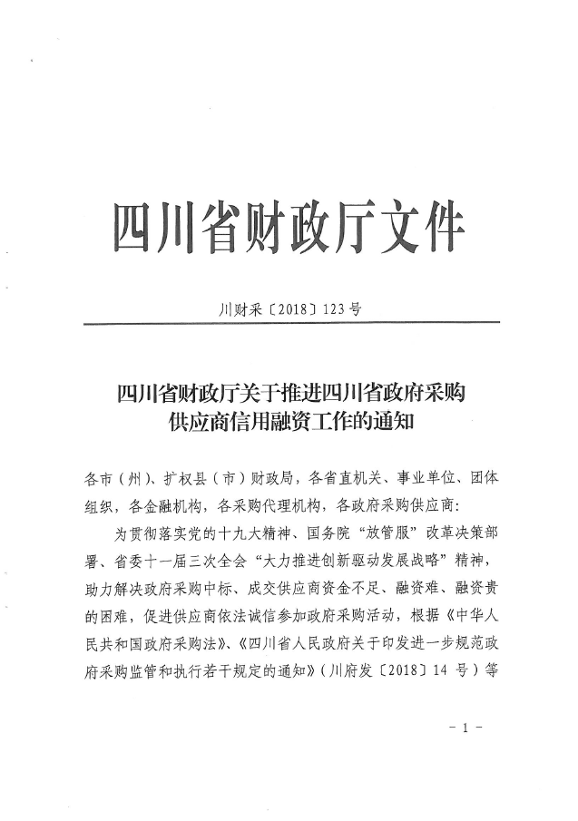

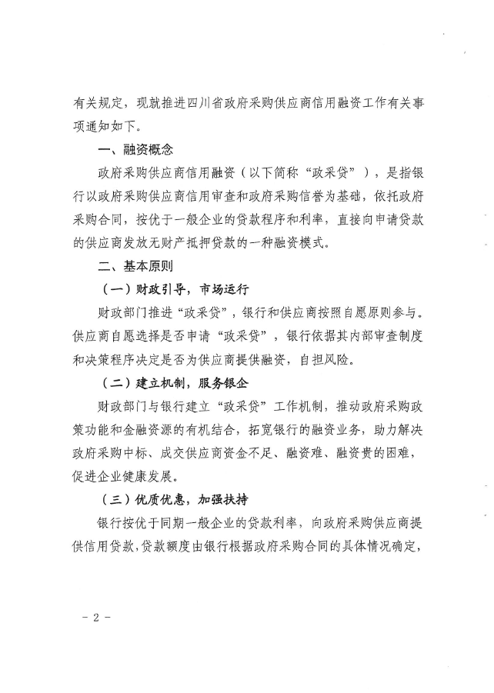
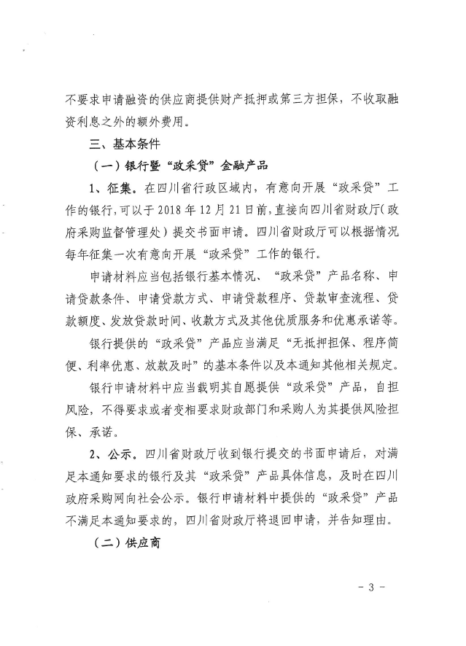
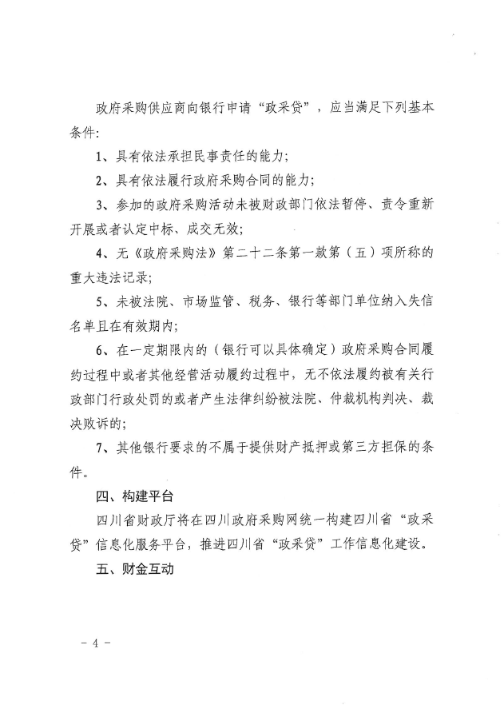
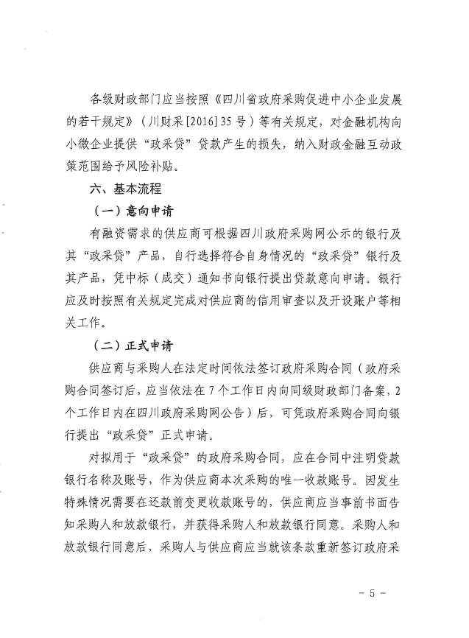
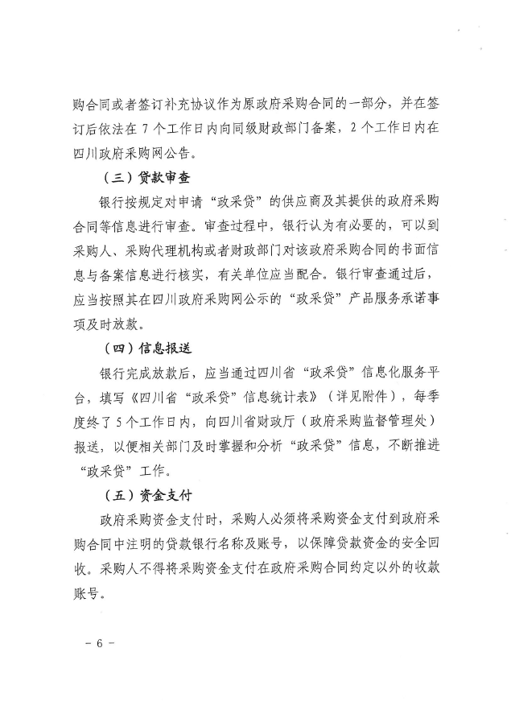
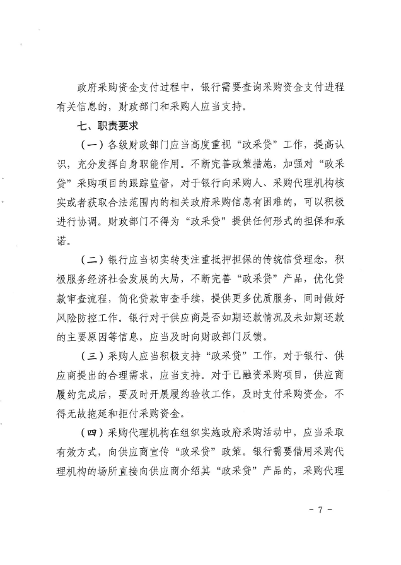
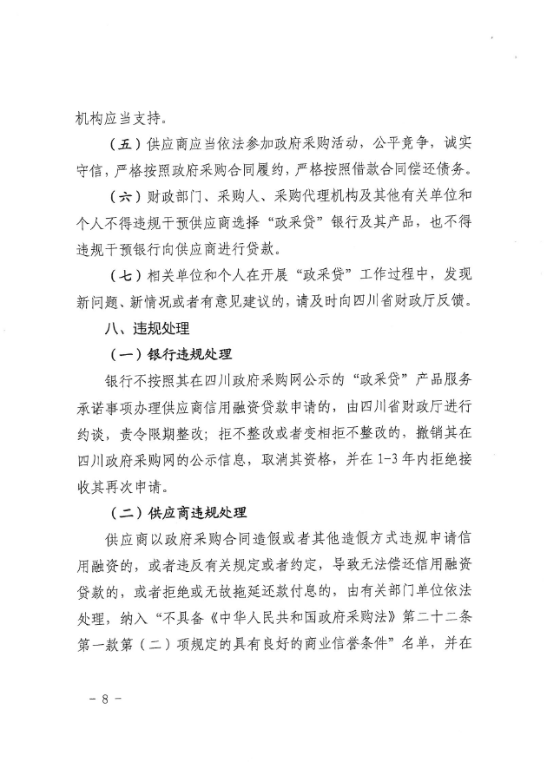
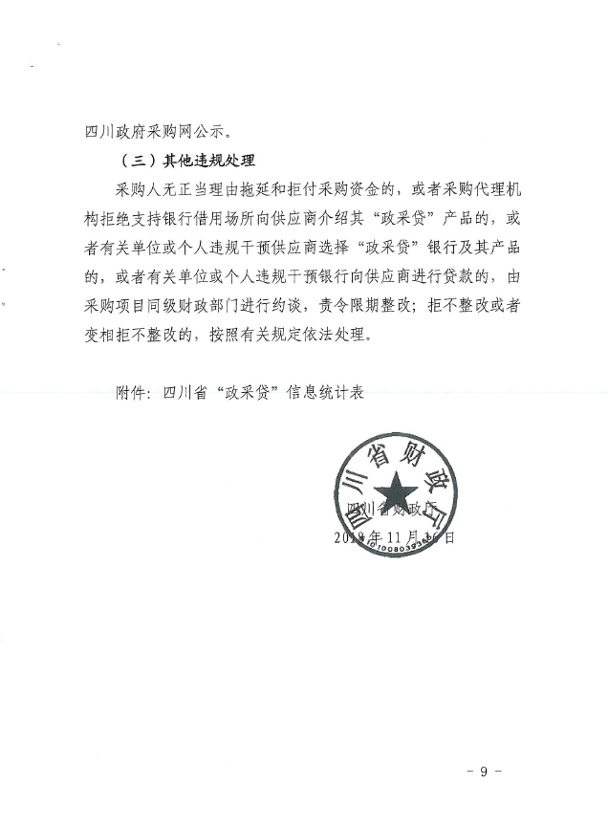
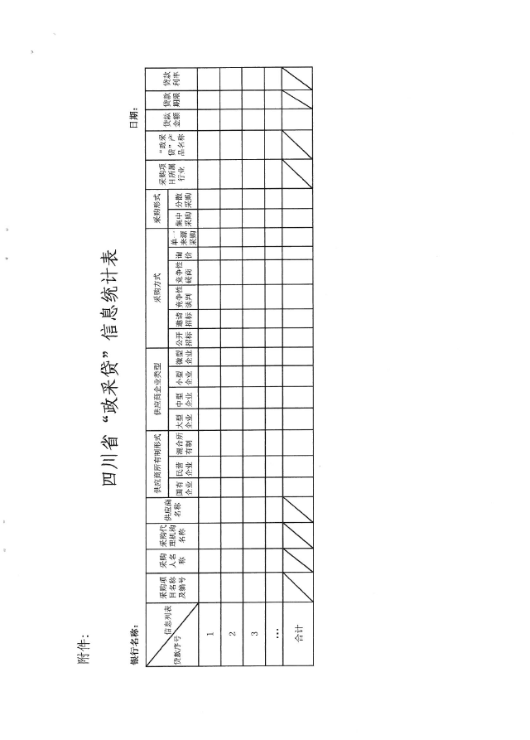

附件五：《成都市中小企业政府采购信用融资暂行办法》和《成都市级支持中小企业政府采购信用融资实施方案》




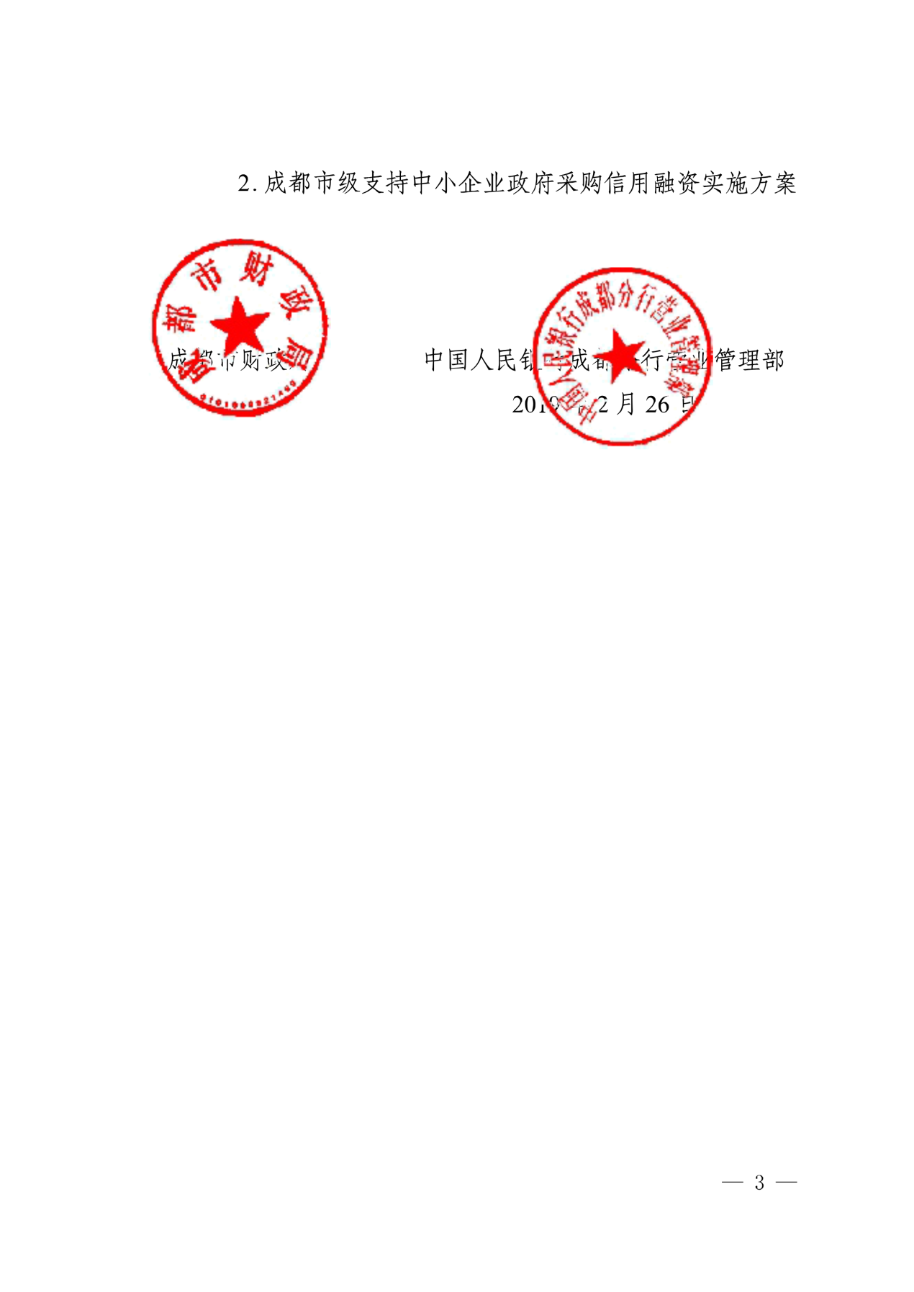













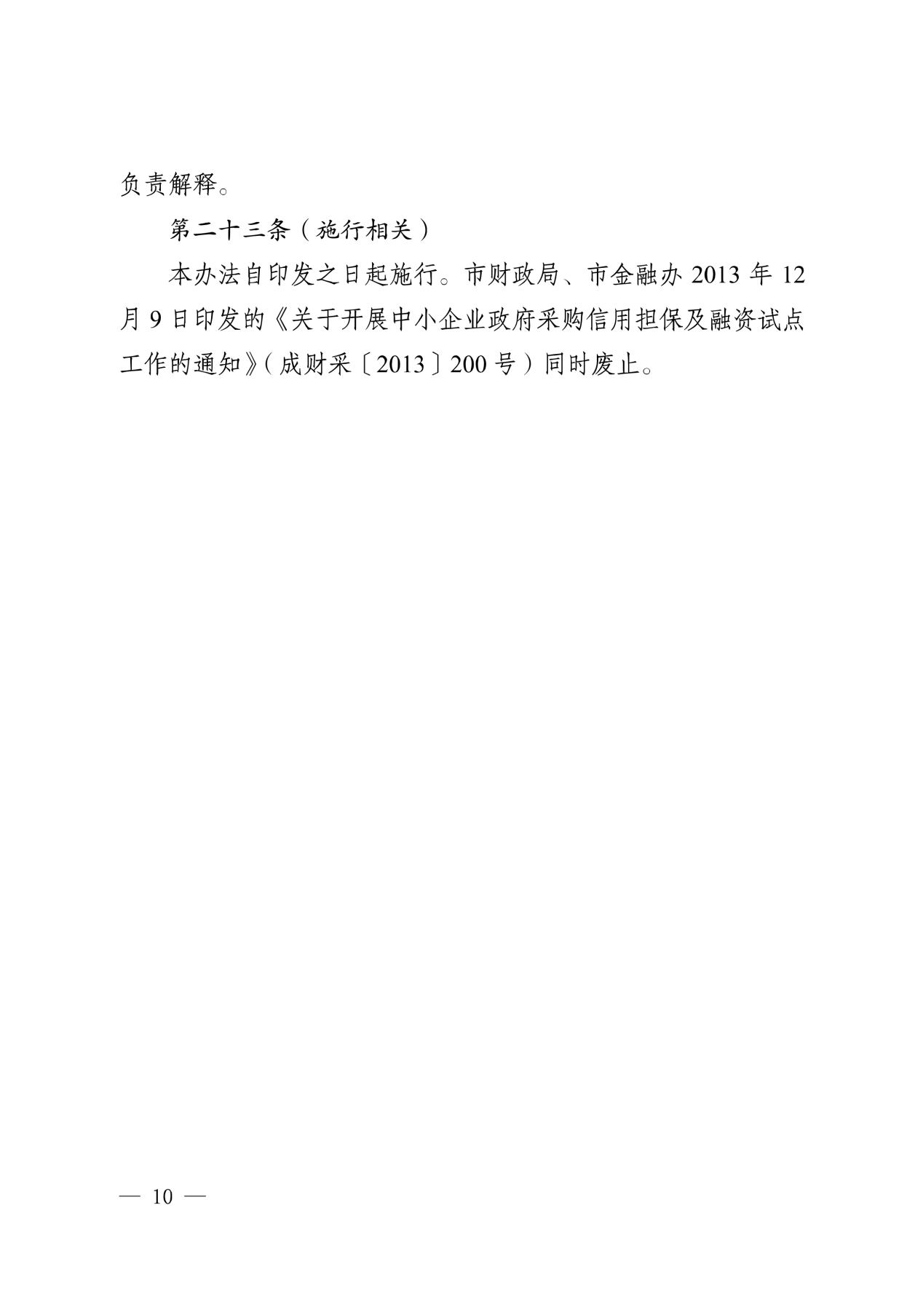









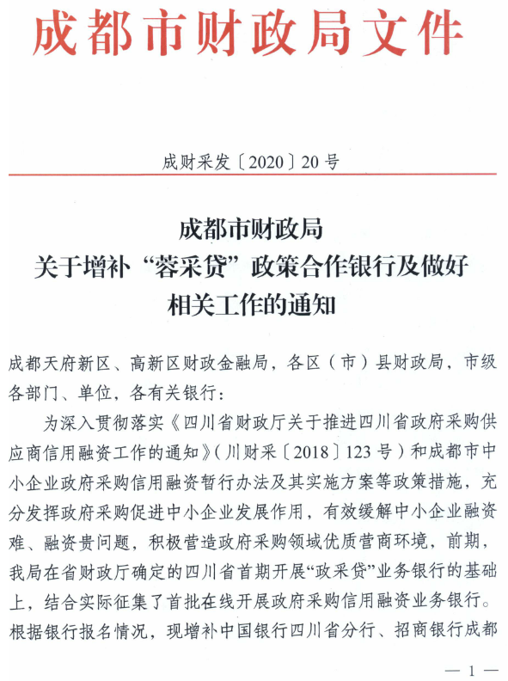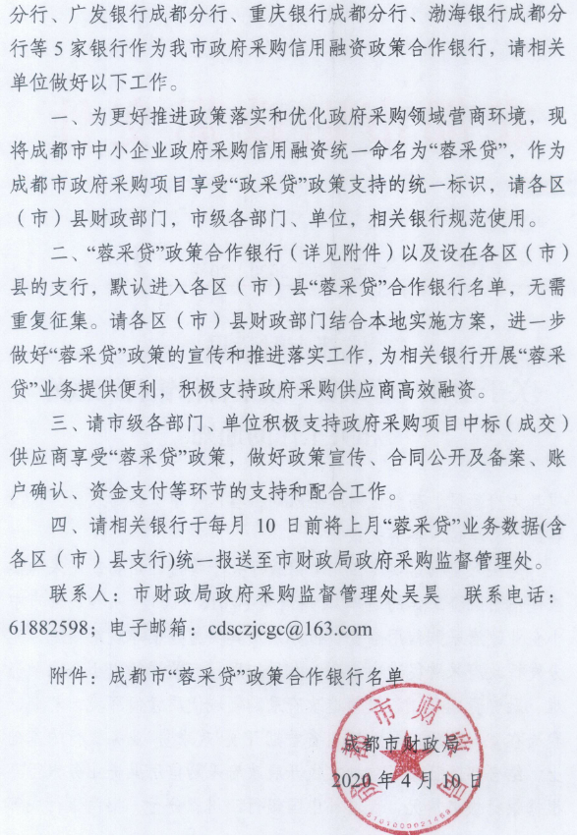

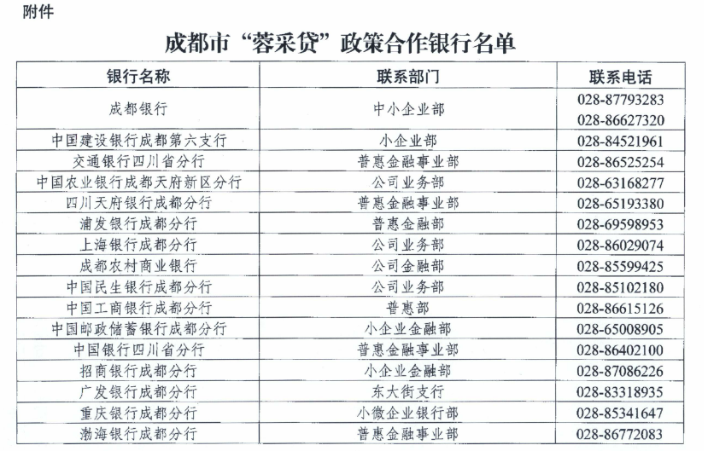

附件六：政府采购供应商质疑函范本
质疑函范本
一、质疑供应商基本信息
质疑供应商：
地址： 邮编：
联系人： 联系电话：
授权代表：
联系电话：
地址： 邮编：
二、质疑项目基本情况
质疑项目的名称：
质疑项目的编号： 包号：
采购人名称：
采购文件获取日期：
三、质疑事项具体内容
质疑事项1：
事实依据：

法律依据：

质疑事项2
……
四、与质疑事项相关的质疑请求
请求：
签字(签章)： 公章：
日期：

质疑函制作说明：
1.供应商提出质疑时，应提交质疑函和必要的证明材料。
2.质疑供应商若委托代理人进行质疑的，质疑函应按要求列明“授权代表”的有关内容，并在附件中提交由质疑供应商签署的授权委托书。授权委托书应载明代理人的姓名或者名称、代理事项、具体权限、期限和相关事项。
3.质疑供应商若对项目的某一分包进行质疑，质疑函中应列明具体分包号。
4.质疑函的质疑事项应具体、明确，并有必要的事实依据和法律依据。
5.质疑函的质疑请求应与质疑事项相关。
6.质疑供应商为自然人的，质疑函应由本人签字；质疑供应商为法人或者其他组织的，质疑函应由法定代表人、主要负责人，或者其授权代表签字或者盖章，并加盖公章。

附件七：政府采购供应商投诉范本
投诉书范本
一、投诉相关主体基本情况
投诉人：
地 址： 邮编：
法定代表人/主要负责人：
联系电话：
授权代表： 联系电话：
地 址： 邮编：
被投诉人1：
地 址： 邮编：
联系人： 联系电话：
被投诉人2
……
相关供应商：
地 址： 邮编：
联系人： 联系电话：
二、投诉项目基本情况
采购项目名称：
采购项目编号： 包号：
采购人名称：
代理机构名称：
采购文件公告:是/否 公告期限：
采购结果公告:是/否 公告期限：
三、质疑基本情况
投诉人于 年 月 日,向 提出质疑，质疑事项为：

采购人/代理机构于 年 月 日,就质疑事项作出了答复/没有在法定期限内作出答复。
四、投诉事项具体内容
投诉事项 1：
事实依据：

法律依据：

投诉事项2
……
五、与投诉事项相关的投诉请求
请求：

签字(签章)： 公章：
日期：

投诉书制作说明：
1.投诉人提起投诉时，应当提交投诉书和必要的证明材料，并按照被投诉人和与投诉事项有关的供应商数量提供投诉书副本。
2.投诉人若委托代理人进行投诉的，投诉书应按照要求列明“授权代表”的有关内容，并在附件中提交由投诉人签署的授权委托书。授权委托书应当载明代理人的姓名或者名称、代理事项、具体权限、期限和相关事项。
3.投诉人若对项目的某一分包进行投诉，投诉书应列明具体分包号。
4.投诉书应简要列明质疑事项，质疑函、质疑答复等作为附件材料提供。
5.投诉书的投诉事项应具体、明确，并有必要的事实依据和法律依据。
6.投诉书的投诉请求应与投诉事项相关。
7.投诉人为自然人的，投诉书应当由本人签字；投诉人为法人或者其他组织的，投诉书应当由法定代表人、主要负责人，或者其授权代表签字或者盖章，并加盖公章。

附件八：节能产品政府采购品目清单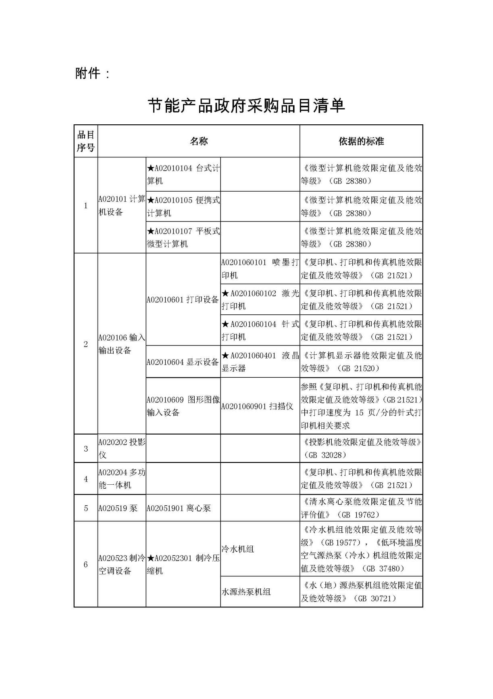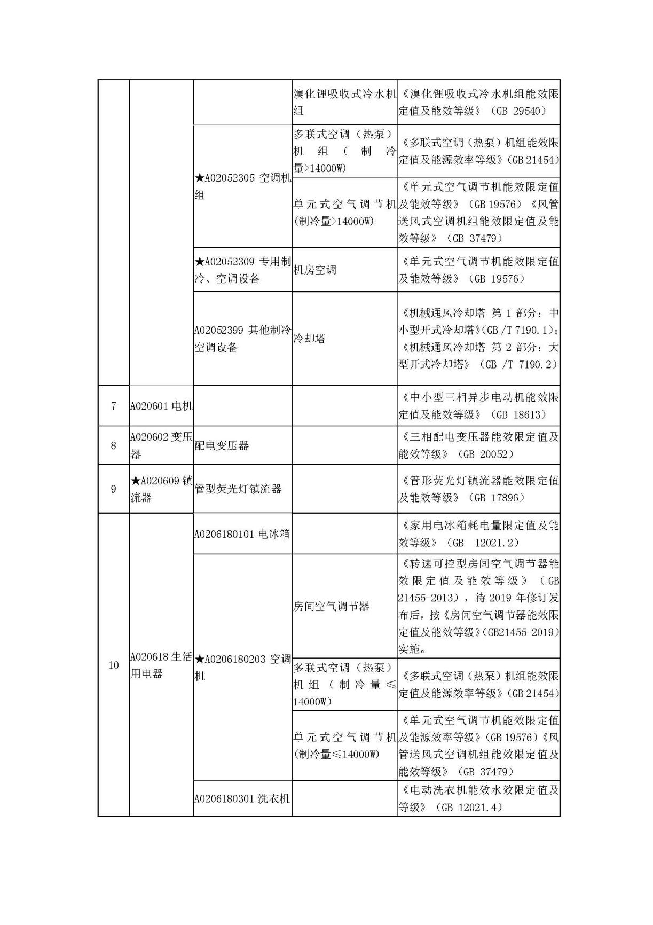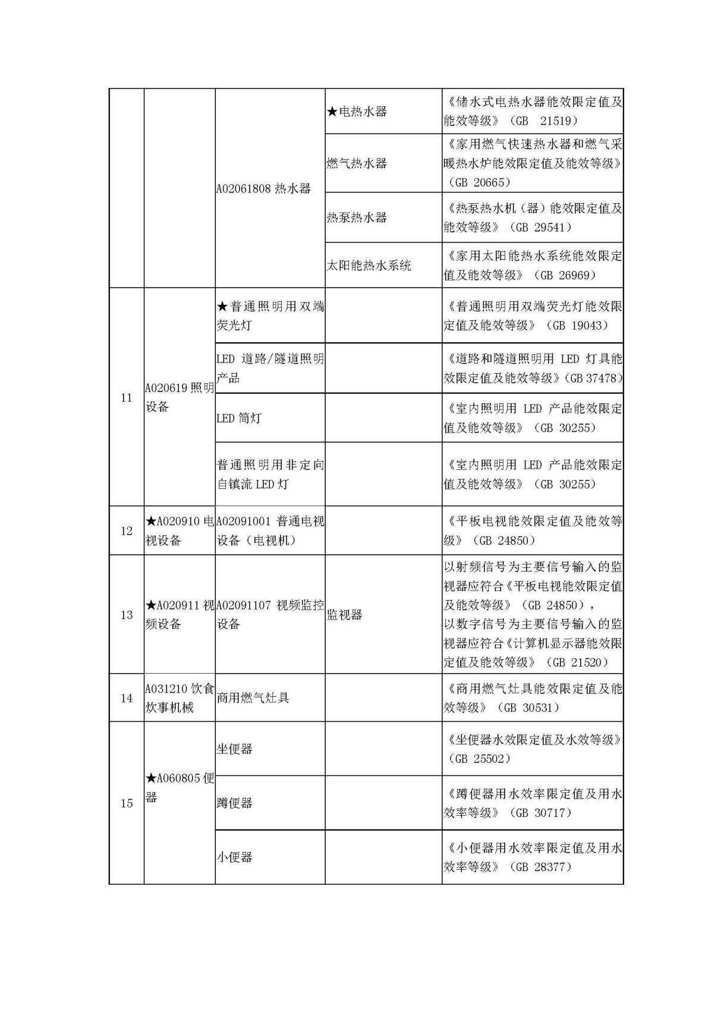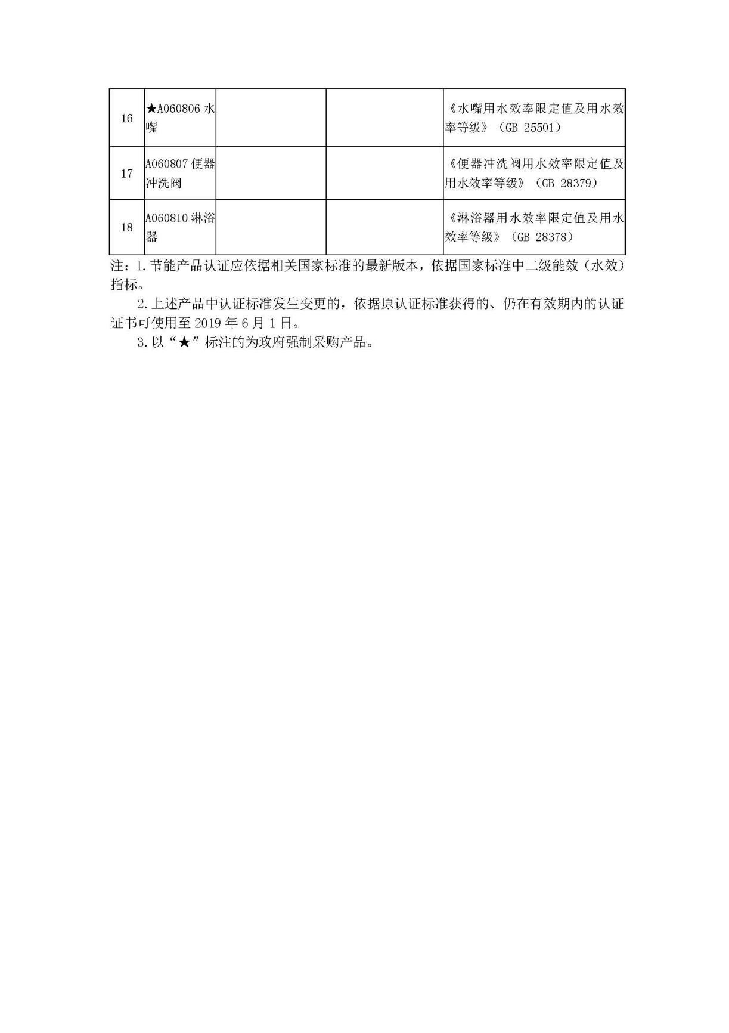

附件九：环境标志产品政府采购品目清单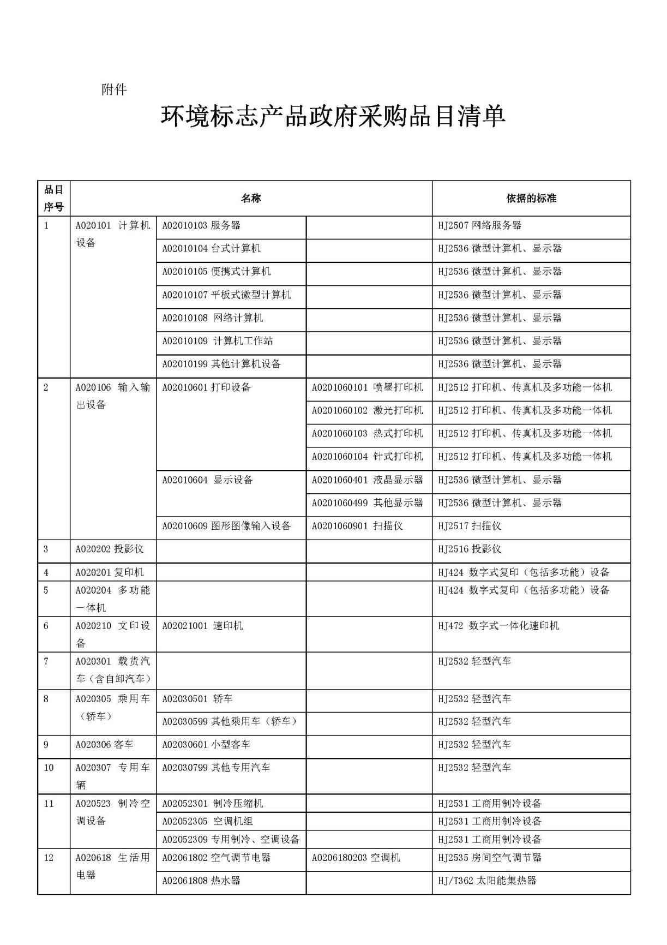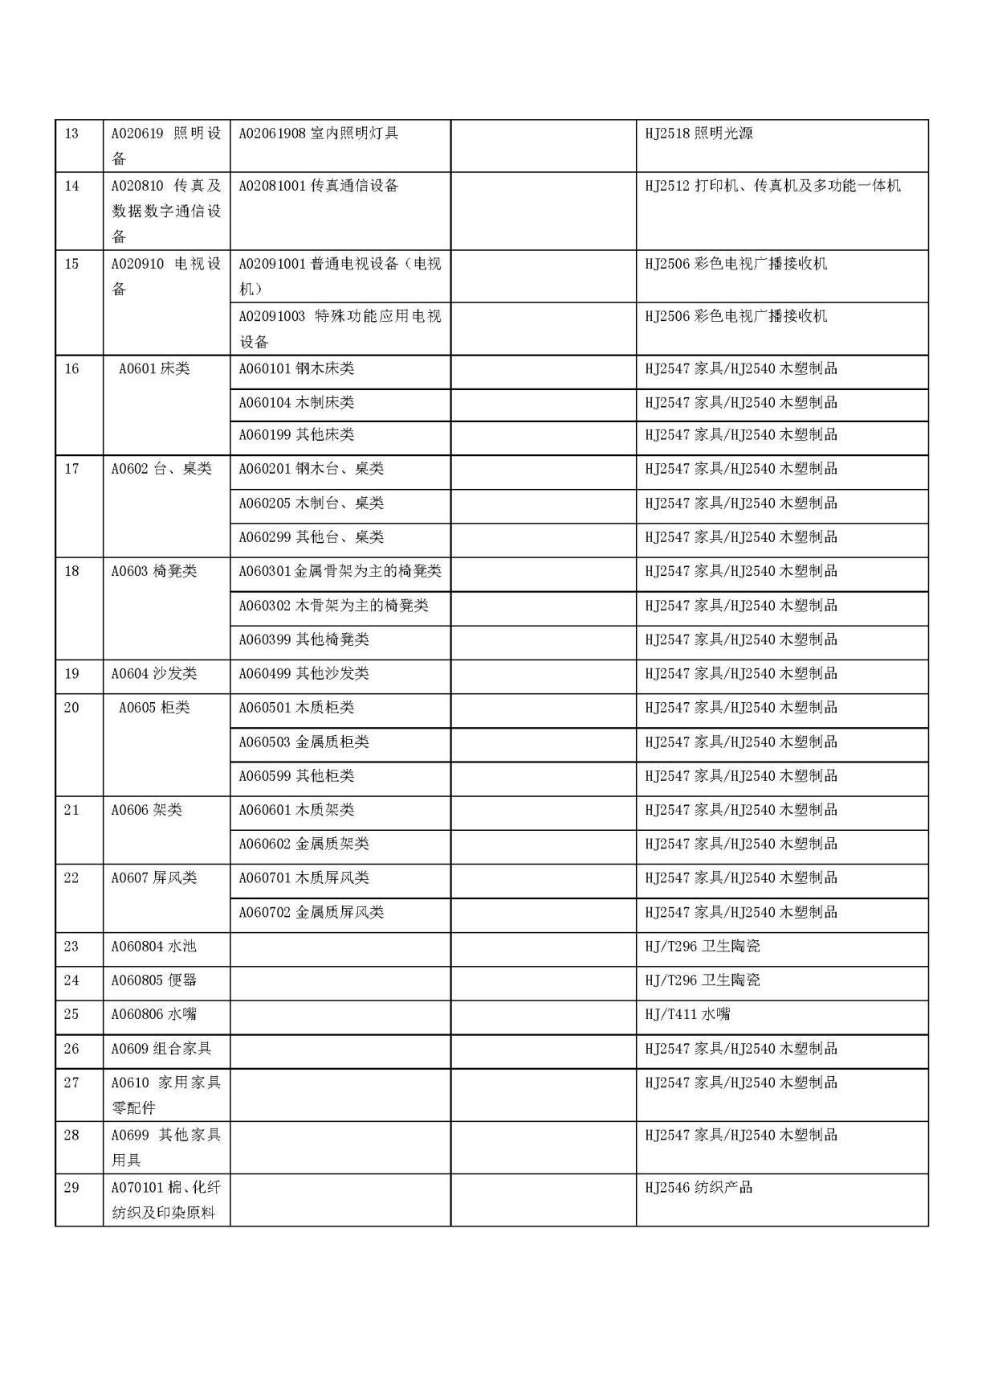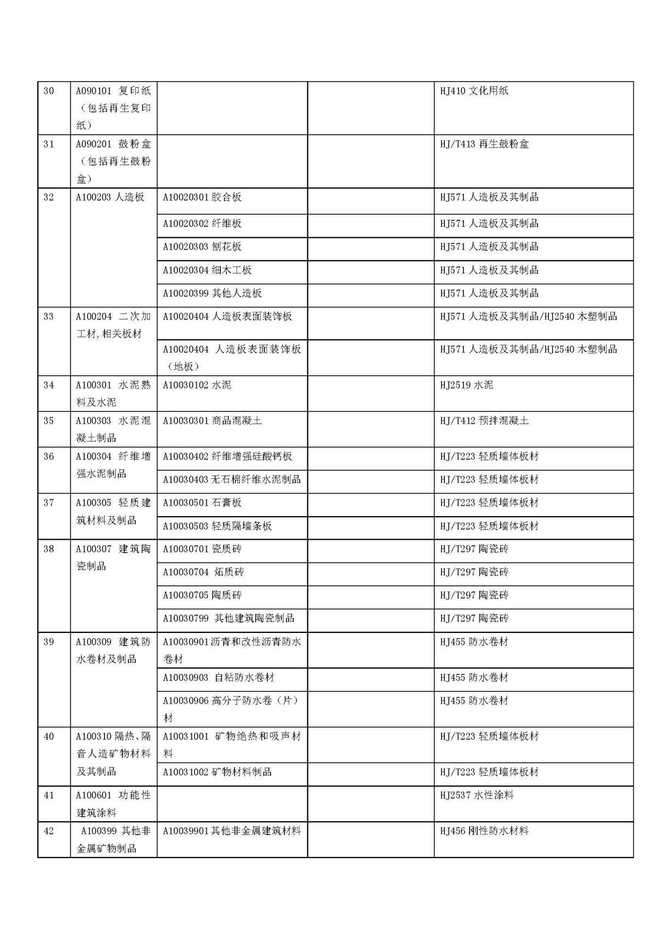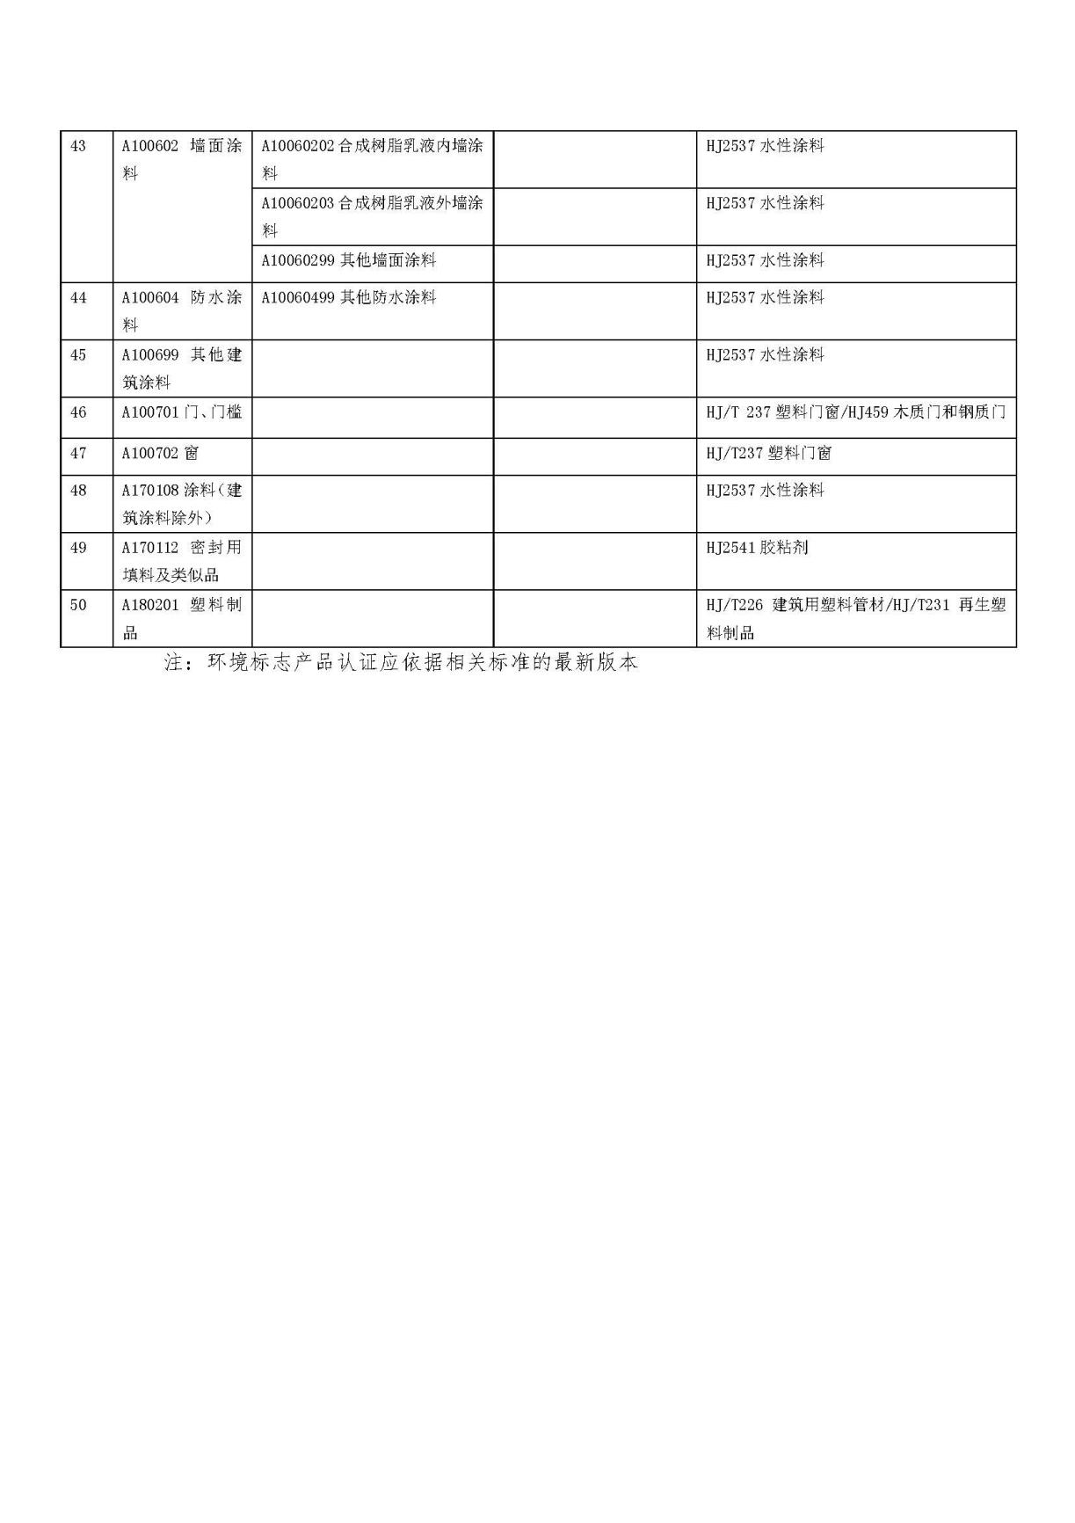

附件十：无线局域网认证产品政府采购清单